建设项目环境影响报告表
（污染影响类）

项目名称：鸡西市普晨石墨有限责任公司改建项目
建设单位： 鸡西市普晨石墨有限责任公司
编制日期： 2025年6月

中华人民共和国生态环境部
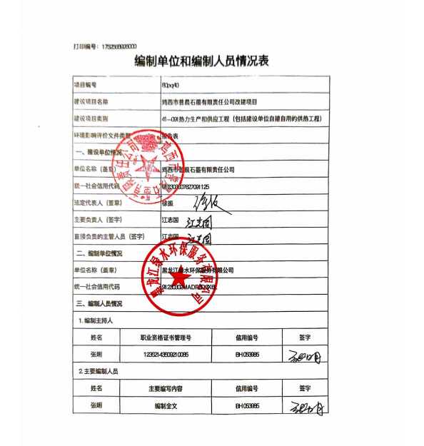

一、建设项目基本情况
建设项目名称 | 鸡西市普晨石墨有限责任公司改建项目
项目代码 | 无
建设单位联系人 | 江志国 | 联系方式 | 15804673888
建设地点 | 黑龙江省鸡西市恒山区柳毛乡
地理坐标 | （130度47分54.330秒，45度12分34.540秒）
国民经济  行业类别 | D4430热力生产和供应 | 建设项目  行业类别 | 四十一、电力、热力生产和供应业 91.热力生产和供应工程（包括建设单位自建自用的供热工程）
建设性质 | 新建（迁建）  改建  扩建  技术改造 | 建设项目  申报情形 | 首次申报项目  不予批准后再次申报项目  超五年重新审核项目  重大变动重新报批项目
项目审批（核准/  备案）部门（选填） | 无 | 项目审批（核准/  备案）文号（选填） | 无
总投资（万元） | 16 | 环保投资（万元） | 10
环保投资占比（%） | 62.5 | 施工工期 | 2025年9月-2025年10月
是否开工建设 | 否  是： | 用地（用海）面积（m²） | 0
专项评价设置情况 | 根据《建设项目环境影响报告表编制技术指南（污染影响类）》可知，土壤、声环境及地下水不开展专项评价，本项目大气、地表水、环境风险、生态和海洋专项评价设置情况详见下表1-1。  表1-1本项目专项评价设置情况  设置原则 本项目设置情况  排放废气含有毒有害污染物、二噁英、苯并[a]芘、氰化物、氯气且厂界外500米范围内有环境空气保护目标的建设项目 本项目排放废气中不含有毒有害污染物、二噁英、苯并[a]芘、氰化物、氯气，不需设置大气专项评价。  新增工业废水直排建设项目（槽罐车外送污水处理厂的除外）；新增废水直排的污水集中处理厂 本项目不属于新增工业废水直排建设项目，也不属于新增废水直排的污水集中处理厂，不需设置地表水专项评价。  有毒有害和易燃易爆危险物质存储量超过临界量的建设项目 本项目不涉及危险物质，因此不设置环境风险专项评价。  取水口下游500米范围内有重要水生生物的自然产卵场、索饵场、越冬场和洄游通道的新增河道取水的污染类建设项目 本项目所在地无城市供水管网，用水为厂区深井水，不属于取水口下游500米范围内有重要水生生物的自然产卵场、索饵场、越冬场和洄游通道的新增河道取水的污染类建设项目，不需设置生态专项评价。  直接向海排放污染物的海洋工程建设项目 本项目不属于海洋工程，不需设置海洋专项评价。  综上所述，本项目无需开展专项评价工作。
规划情况 | 无
规划环境影响  评价情况 | 无
规划及规划环境影响评价符合性分析 | 无
其他符合性分析 | 1、生态环境分区管控符合性分析  本项目位于黑龙江省鸡西市恒山区柳毛乡，根据《黑龙江省人民政府关于实施“三线一单”生态环境分区管控的意见》（黑政发〔2020〕14号）、《鸡西市人民政府关于实施“三线一单”生态环境分区管控的意见》（鸡政发〔2021〕7号文件），项目所在地为重点管控单元。  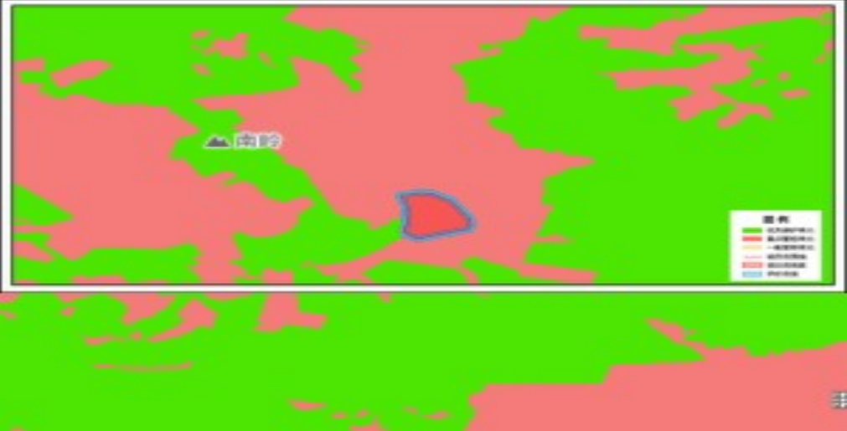  图1-1 本项目与环境管控单元叠加图  表1-2 本项目与生态环境分区管控符合性分析  一、生态保护红线  根据《鸡西市普晨石墨有限责任公司改扩建生态环境分区管控分析报告》、《鸡西市人民政府关于实施“三线一单”生态环境分区管控的意见》（鸡政发〔2021〕7号文件）文件及附图，本项目位于黑龙江省鸡西市恒山区柳毛乡，本项目选址不在生态保护红线内。  二、环境质量底线  大气环境  管控单元类别 大气环境受体敏感保护区  根据《2024年黑龙江省生态环境质量状况》（2025年1月），鸡西市空气质量级别达二级标准，PM2.5、PM10、SO2、NO2、CO-95per、O3-8h-90per年均浓度分别为27μg/m3、46μg/m3、8μg/m3、17μg/m3、1.0μg/m3、和90μg/m3，均满足《环境空气质量标准》（GB3095-2012）中的二级标准，项目所在区域为达标区。  本项目热风炉烟气通过布袋除尘器处理后经15m烟囱（DA004）高空排放，SO2排放浓度符合《工业炉窑大气污染物排放标准》（GB9078-1996）中的表4中的二级标准的50%，烟尘排放浓度符合《工业炉窑大气污染物排放标准》（GB9078-1996）中的表2中的二级标准的50%。  水环境  管控单元类别 水环境一般管控区  本项目最近水体为穆棱河。根据鸡西市人民政府发布的《2025年1月地表水国控考核断面水质信息公开》，穆棱河水质类别为Ⅲ类，水质满足《地表水环境质量标准》（GB3838-2002）中的Ⅲ类水质标准要求。本项目生产过程中无废水产生，项目不新增员工，因此无新增废水。  声环境  根据《2024年黑龙江省生态环境质量状况》（2025年1月），鸡西市区域昼间声环境质量为二级，等效声级为53.6dB（A），道路交通昼间声环境质量为一级，等效声级为65.8dB（A），功能区昼间达标率100%，功能区夜间达标率100%。区域声环境满足《声环境质量标准》（GB3096-2008）2类标准。本项目选取低噪声设 备，经过隔声及距离衰减后，厂界噪声满足《工业企业厂界环境噪声排放标准》(GB12348-2008)表1中2类标准。  地下水环境  管控区类型 重点管控区  管控要求 符合性分析  空间布局约束 1.严格建设项目土壤环境影响评价制度。对涉及有毒有害物质可能造成土壤污染的新(改、扩)建项目，依法进行环境影响评价，提出并落实防腐蚀、防渗漏、防遗撒等土壤污染防治具体措施。2.合理规划污染地块用途，从严管控农药、化工等行业中的重度污染地块规划用途，确需开发利用的鼓励用于拓展生态空间。3.污染地块未经治理与修复，或者经治理与修复但未达到相关规划用地土壤环境质量要求的有关环境保护主管部门不予批准选址涉及该污染地块的建设项目环境影响报告书或者报告表。 本项目仅为热风炉改造，不涉及土壤污染途经。  环境风险管控 1.化学品生产企业以及工业集聚区、矿山开采区、尾矿库危险废物处置场、垃圾填埋场等的运营、管理单位，应当采取防渗漏等措施，并建设地下水水质监测井进行监测，防止地下水污染。2.指导地下水污染防治重点排污单位优先开展地下水污染渗漏排查，针对存在问题的设施，采取污染防渗改造措施。3.重点单位在隐患排查、监测等活动中发现工矿用地土壤和地下水存在污染迹象的，应当排查污染源，查明污染原因，采取措施防止新增污染，并参照污染地块土壤环境管理有关规定及时开展土壤和地下水环境调查与风险评估，根据调查与风险评估结果采取风险管控或者治理与修复等措施。 本项目仅为热风炉改造，不涉及化学品生产，本项目不新增员工，因此无新增废水。  污染物排放管控 新建、扩建“两高”项目应采用先进适用的工艺技术和装备，单位产品物耗、能耗、水耗等达到清洁生产先进水平依法制定并严格落实防治地下水污染的措施。 本项目不属于“两高”项目。  三、资源利用上线  管控单元类别 自然资源一般管控区  本项目用地为工业用地，符合当地土地利用规划要求，不会达到区域土地资源利上线；项目所用资源由市政设施供给，项目运营期使用的电能、水对区域资源消耗情况较小，未达到区域资源利用上线；本项目符合资源利用上线要求。  环境准入清单：本项目属于重点管控单元，与《鸡西市生态环境准入清单（2023年版）》对照情况见下表。  表1-3 生态环境准入清单符合性分析  环境管控单元编码 环境管控单元名称 管控单元类别 管控要求 符合性分析  ZH23030320003 恒山区水环境农业污染重点管控区 重点管控 单元 空间布局约束 1.同时执行:(1)科学划定畜禽养殖禁养区。(2)加快农业结构调整。松嫩平原和三江平原等地下水易受污染地区优先种植需肥需药量低、环境效益突出的农作物:在西部干旱区发展谷子、高粱等耐旱杂粮种植:在北部四、五积温区开展米豆麦轮作，促进化肥需求低的农作物面积恢复性增长。 2.大气环境布局敏感重点管控区同时执行 (1)严控“两高”行业产能。严格执行钢铁、水泥、平板玻璃等行业产能置换实施办法。(2)利用水泥窑协同处置城市生活垃圾、危险废弃物、电石渣等固废伴生水泥项目，必须依托现有新型干法水泥熟料生产线进行不扩产能改造。 本项目不涉及畜禽养殖及农作物种植。项目不新增员工，无新增废水。本项目不涉及水环境农业污染重点管控区。  污染物排放管控 1.执行本清单 (1)支持规模化畜禽养殖场(小区)开展标准化改造和建设，提高畜禽粪污收集和处理机械化水平，实施雨污分流、粪污资源化利用，控制畜禽养殖污染排放。(2)畜禽养殖户应当及时对畜禽粪便、污水进行收集、贮存、清运，或者进行无害化处理。县级人民政府应当组织对本行政区域的畜禽散养密集区畜禽粪便、污水进行集中处理利用，督促乡镇人民政府建设或者配备污染防治配套设施。(3)全面加强农业面源污染防控，科学合理使用农业投入品，提高使用效率，减少农业内源性污染。2.大气环境布局敏感重点管控区同时执行 (1)对以煤、石焦油、渣油、重油等为燃料的锅炉和工业炉窑，加快使用清洁低碳能源以及工厂余热、电力热力等进行替代。(2)到2025年，在用65蒸吨/小时以上的燃煤锅炉(含电力)实现超低排放，钢铁企业基本实现超低排放。 本项目不新增员工，无新增废水。本项目不涉及畜禽养殖。本项目不涉及以煤、石焦油、渣油、重油等为燃料的锅炉和工业炉窑。  环境风险防控 大气环境布局敏感重点管控区同时执行禁止在居民区、学校、医疗和养老机构等周边新建有色金属冶炼、焦化等行业企业。 本项目不属于有色金属冶炼、焦化等行业企业。  由上表可知，本项目的建设符合《黑龙江省人民政府关于实施“三线一单”生态环境分区管控的意见》（黑政发〔2020〕14号）、《鸡西市生态环境准入清单（2023年版）》中的要求。根据《鸡西市普晨石墨有限责任公司改扩建生态环境分区管控分析报告》分析成果，鸡西市普晨石墨有限责任公司改建项目位置涉及鸡西市恒山区；项目占地总面积0.05平方公里，与生态保护红线交集面积为0.00平方公里，占项目占地面积的0.00%。与自然保护地整合优化方案数据交集面积为0.00平方公里，占项目占地面积的 0.00%。保护地涉及等类型。与自然保护地(现状管理数据)交集面积为0.00平方公里，占项目占地面积的0.00%。保护地涉及等类型。与饮用水水源保护区交集面积为0.00平方公里，占项目占地面积的0.00%。与国家级水产种质资源保护区交集面积为0.00平方公里，占项目占地面积的0.00%。与环境管控单元优先保护单元交集面积为0.00平方公里，占项目占地面积的 0.00%:与重点管控单元交集面积为0.05平方公里，占项目占地面积的100.00%:一般管控单元交集面积为0.00平方公里，占项目占地面积的0.00%。与地下水环境优先保护区交集面积为0.00平方公里，占项目占地面积的 0.00%:与地下水环境重点管控区交集面积为0.05平方公里，占项目占地面积的100.00%，与地下水环境一般管控区交集面积为0.00平方公里，占项目占地面积的 0.00%。  本项目的建设符合《黑龙江省人民政府关于实施“三线一单”生态环境分区管控的意见》（黑政发〔2020〕14号）、《鸡西市生态环境准入清单（2023年版）》的内容，《鸡西市普晨石墨有限责任公司改扩建生态环境分区管控分析报告》中的相关要求。因此，本项目符合“三线一单”相关要求。  2、选址合理性分析  本项目为鸡西市普晨石墨有限责任公司改建项目，项目位于黑龙江省鸡西市恒山区柳毛乡，用地性质为工业用地，不属于《工业炉窑大气污染综合治理方案》重点区域。本次改建在鸡西市普晨石墨有限责任公司现有厂地内，依托现有厂房进行建设，不新增占地。厂址东侧、西侧、北侧、南侧均为空地。本项目所在地地势平坦，厂区地理位置交通便利，基础设施齐全，与周边环境协调。项目不在风景名胜区、自然保护区、水源保护区及其他需要特别保护的区域内，没有明显的环境制约因素，项目选址合理。  本项目生物质热风炉废气经布袋除尘器处理后，通过15m排气筒排放，生物质热风炉废气SO₂排放浓度符合《工业炉窑大气污染物排放标准》（GB9078-1996）中的表4中的二级标准的50%，烟尘排放浓度符合《工业炉窑大气污染物排放标准》（GB9078-1996）中的表2中的二级标准的50%；项目不新增员工，因此无新增废水；生产设备选用低噪声设备，采取隔声、降噪、安装消声器等措施，厂界噪声满足《工业企业厂界环境噪声排放标准》（GB12348-2008）表1中2类标准要求；布袋除尘器收尘及热风炉灰渣，集中收集后，外售综合利用；废布袋，由除尘器厂家更换后直接带走。本项目各项污染物经过有效的污染治理措施后对环境影响较小，从环保的角度分析本项目的选址是合理的。  3、产业政策符合性  根据《产业结构调整指导目录（2024年本）》，本项目不属于“限制类”及“淘汰类”项目，依据《促进产业结构调整暂行规定》（国发〔2005〕40 号）中“第十三条不属于鼓励类、限制类和淘汰类，且符合国家有关法律、法规和政策规定的，为允许类。”，因此，本项目属于“允许类”，本项目建设符合产业政策要求。  4、与《黑龙江省大气污染防治条例》（2018年修订）符合性分析  根据黑龙江省人民代表大会常务委员会发布的《黑龙江省大气污染防治条例》（2017年1月20日），第三章大气污染防治措施、第一节、燃生物质污染防治措施，第二十九条各级人民政府应当调整能源结构，推广清洁能源的生产和使用，制定并组织实施煤炭消费总量控制规划，减少煤炭生产、使用、转化过程中的大气污染物排放。第三十三条设区的市级城市建成区内，禁止新建额定蒸发量低于每小时二十吨或者额定功率低于十四兆瓦的燃煤锅炉；已经建成的额定蒸发量每小时十吨以下或者额定功率七兆瓦以下的燃煤锅炉，应当在国家规定的期限内淘汰。国家对新建和淘汰燃煤锅炉另有规定的，从其规定。设区的市级人民政府可以制定高于前款规定的标准。县级以上人民政府应当向社会公布燃煤锅炉计划淘汰名单和时限，并合理控制城市建成区外规划区内额定蒸发量每小时十吨以下或者额定功率七兆瓦以下燃煤锅炉的建设和使用。工业和信息化、供热行政主管、生态环境主管部门分别负责工业锅炉、供热锅炉、商业经营锅炉淘汰的具体工作。第三十六条各级人民政府应当加强民用散煤管理，设区的市级人民政府可以制定具体的奖励或者补贴政策，推广供应和使用优质煤炭、洁净型煤和节能环保型炉灶。第六十八条重点区域内使用额定蒸发量每小时二十吨以上或者额定功率十四兆瓦以上的燃煤锅炉，或者大气污染物排放量与其相当的窑炉的企业事业单位和其他生产经营者，应当配置经计量检定合格的大气污染物排放自动监测设备，实时监测大气污染物排放情况，并通过其网站、企业事业单位环境信息公开平台或者所在地报刊等便于公众知晓的方式如实公开自动监测数据。  本项目将原有的煤气发生炉拆除，新建1台6t/h生物质热风炉，用于烘干用热，配套设置布袋除尘器，采用生物质成型燃料，不涉及燃煤。生物质热风炉废气SO₂排放浓度符合《工业炉窑大气污染物排放标准》（GB9078-1996）中的表4中的二级标准的50%，烟尘排放浓度符合《工业炉窑大气污染物排放标准》（GB9078-1996）中的表2中的二级标准的50%。因此，本项目建设符合《黑龙江省大气污染防治条例》（2018年修订）的环境管理要求。  5、与《黑龙江省空气质量持续改善行动计划实施方案》符合性分析  《黑龙江省空气质量持续改善行动计划实施方案》中指出“在持续优化改善能源结构方面，加快推进能源结构优化，严格控制煤炭消费总量，积极推进燃煤锅炉淘汰改造，加快工业炉窑燃料清洁替代，以试点城市为引领持续推进清洁取暖，积极推进散煤污染治理。”“在持续加强面源污染治理方面，深化扬尘污染综合治理，推进矿山生态环境综合整治，加强秸秆综合利用和禁烧管控，加强秸秆综合利用和禁烧管控。”  本项目将原有的煤气发生炉拆除，新建1台6t/h生物质热风炉，用于烘干用热。本项目生物质热风炉废气经布袋除尘器处理后，通过15m排气筒排放，生物质热风炉废气SO₂排放浓度符合《工业炉窑大气污染物排放标准》（GB9078-1996）中的表4中的二级标准的50%，烟尘排放浓度符合《工业炉窑大气污染物排放标准》（GB9078-1996）中的表2中的二级标准的50%。本项目不涉及秸秆利用及燃烧。综上所述，本项目符合《黑龙江省空气质量持续改善行动计划实施方案》中要求。  6、与《黑龙江省“十四五”生态环境保护规划》符合性分析  本项目为改建项目，将原有的煤气发生炉拆除，新建1台6t/h生物质热风炉，采用生物质成型燃料，不涉及燃煤燃料使用，可以达标排放，属于可行技术，确保污染物稳定达标排放；项目不新增员工，因此无新增废水。不属于《黑龙江省“十四五”生态环境保护规划》中“重点行业大气污染治理工程、水生态环境提升重大工程、土壤和地下水污染治理重大工程”中要求内容，项目建设符合《黑龙江省“十四五”生态环境保护规划》要求。  7、与《鸡西市“十四五”生态环境保护规划》符合性分析  《鸡西市“十四五”生态环境保护规划》提出：推进扬尘精细化管控。全面推行绿色施工，严格落实施工工地扬尘管控责任，加强施工扬尘监管执法。推进低尘机械化湿式清扫作业，加大城市出入口、城乡结合部等重要路段冲洗保洁力度，渣土车实施全密闭运输，强化绿化用地扬尘治理。城市裸露地面、粉粒类物料堆放以及大型煤炭物料堆场，全面完成抑尘设施建设和物料输送系统封闭改造，鼓励有条件的堆场实施全封闭改造。  本项目为改建项目，将原有的煤气发生炉拆除，新建1台6t/h生物质热风炉，采用生物质成型燃料，不涉及燃煤燃料使用，可以达标排放，属于可行技术，确保污染物稳定达标排放；项目不新增员工，因此无新增废水。  因此，本项目符合《鸡西市“十四五”生态环境保护规划》要求。  8、与《鸡西市空气质量持续改善行动计划贯彻落实方案（鸡政发〔2024〕6号）》符合性分析  《鸡西市空气质量持续改善行动计划贯彻落实方案（鸡政发〔2024〕6号）》中二、持续推进产业结构调整：（五）加快退出重点行业落后产能。严格执行《产业结构调整指导目录》要求，加快退出淘汰类产能、工艺、装备，提高限制类产能、工艺、装备淘汰改造引导力度。三、持续优化改善能源结构：（十）严格合理控制煤炭消费总量。全市原则上不再新增自备燃煤机组，按要求支持自备燃煤机组实施清洁能源替代。合理保障支撑电力稳定供应、电网安全运行、清洁能源大规模并网消纳的煤电项目及其用煤量。鼓励锅炉生产制造企业优化锅炉设计，应用新材料、新技术、新工艺，通过优化参数和燃料结构、采用新型热力循环等方式，从源头提高锅炉绿色低碳水平。到2025年，全市煤炭消费比重在2020年基础上下降4%左右。  本项目将原有的煤气发生炉拆除，新建1台6t/h生物质热风炉，用于烘干用热，供暖由余热进行供暖。本项目生物质热风炉废气经布袋除尘器处理后，通过15m排气筒排放，生物质热风炉废气SO₂排放浓度符合《工业炉窑大气污染物排放标准》（GB9078-1996）中的表4中的二级标准的50%，烟尘排放浓度符合《工业炉窑大气污染物排放标准》（GB9078-1996）中的表2中的二级标准的50%。  综上所述，本项目符合《鸡西市空气质量持续改善行动计划贯彻落实方案（鸡政发〔2024〕6号）》中要求。  9、与《环境空气细颗粒物污染综合防治技术政策》符合性分析  根据《环境空气细颗粒物污染综合防治技术政策》，“三、防治工业污染，对于排放细颗粒物的工业污染源，应按照生产工艺、排放方式和烟（废）气组成的特点，选取适用的污染防治技术。工业污染源有组织排放的颗粒物，宜采取袋除尘、电除尘、电袋除尘等高效除尘技术，鼓励火电机组和大型燃煤锅炉采用湿式电除尘等新技术”、“细颗粒物污染防治技术简要说明中，一、工业污染防治技术，（一）有组织排放颗粒物（烟、粉尘）污染防治技术，包括袋式除尘、湿式电除尘技术、电袋复合除尘技术。（二）前体污染物（NO、SO2、VOCs、NH3等）净化技术，包括各种脱硫技术、氮氧化物的催化还原技术及烟气脱硝技术、挥发性有机物的燃烧净化与吸附回收技术、氨的水洗涤净化技术。（三）无组织排放颗粒物和前体污染物治理技术，包括适用于大气颗粒物及其前体物污染控制的密闭生产技术、粉状物料堆放场的遮风与抑尘技术”。  本项目将原有的煤气发生炉拆除，新建1台6t/h生物质热风炉，用于烘干用热。本项目生物质热风炉废气经布袋除尘器处理后，通过15m排气筒排放，生物质热风炉废气SO₂排放浓度符合《工业炉窑大气污染物排放标准》（GB9078-1996）中的表4中的二级标准的50%，烟尘排放浓度符合《工业炉窑大气污染物排放标准》（GB9078-1996）中的表2中的二级标准的50%。因此本项目符合《环境空气细颗粒物污染综合防治技术政策》。  10、与《工业炉窑大气污染综合治理方案》（环大气(2019)56号）符合性分析  根据《工业炉窑大气污染综合治理方案》（环大气(2019)56号）“加大产业结构调整力度。严格建设项目环境准入。新建涉工业炉窑的建设项目，原则上要入园区，配套建设高效环保治理设施。重点区域严格控制涉工业炉窑建设项目，严禁新增钢铁、焦化、电解铝、铸造、水泥和平板玻璃等产能；严格执行钢铁、水泥、平板玻璃等行业产能置换实施办法；原则上禁止新建燃料类煤气发生炉（园区现有企业统一建设的清洁煤制气中心除外）。”  “实施污染深度治理。推进工业炉窑全面达标排放。已有行业排放标准的工业炉窑，严格执行行业排放标准相关规定，配套建设高效脱硫脱硝除尘设施，确保稳定达标排放。已制定更严格地方排放标准的，按地方标准执行。重点区域钢铁、水泥、焦化、石化、化工、有色等行业，二氧化硫、氮氧化物、颗粒物、挥发性有机物（VOCs）排放全面执行大气污染物特别排放限值。已核发排污许可证的，应严格执行许可要求。”  本项目将原有的煤气发生炉拆除，新建1台6t/h生物质热风炉，本项目厂址位于黑龙江省鸡西市恒山区柳毛乡，不属于《工业炉窑大气污染综合治理方案》重点区域，也不属于其附件4中的重点行业工业炉窑。  本项目将原有的煤气发生炉拆除，新建1台6t/h生物质热风炉，用于烘干用热。本项目生物质热风炉废气经布袋除尘器处理后，通过15m排气筒排放，生物质热风炉废气SO₂排放浓度符合《工业炉窑大气污染物排放标准》（GB9078-1996）中的表4中的二级标准的50%，烟尘排放浓度符合《工业炉窑大气污染物排放标准》（GB9078-1996）中的表2中的二级标准的50%。厂界颗粒物排放满足《大气污染物综合排放标准》（GB16297-1996）标准的要求。因此本项目建设符合《工业炉窑大气污染综合治理方案》（环大气（2019）56号）相关要求。

二、建设项目工程分析
建设内容 | 1、建设内容及规模  鸡西市普晨石墨有限责任公司现有工程总占地面积755326m²，鸡西市普晨石墨有限责任公司年生产3万t/a石墨产品，主体石墨生产线主要包括原矿破碎、石墨筛分、烘干、热风系统、浮选车间。  本项目为改建项目，原有1台煤气发生炉为生产热源，由于原有煤气发生炉淘汰，后续计划新增生产热源，本次生产用热热源改建，不涉及石墨产品产能变化，由于煤气发生炉淘汰，故本项目将原有的1台6t/h煤气发生炉拆除外售，新建1台6t/h生物质热风炉，用于烘干用热，布袋除尘器利旧，新建15m排气筒。具体工程组成见下表。  表2-1 项目工程组成一览表  建设内容 建设规模及内容 备注  主体工程 烘干车间 建筑面积374m²，拆除原有的煤气发生炉外售，新建1台6t/h生物质热风炉，用于烘干用热，布袋除尘器利旧，新建15m排气筒。项目年运行时间为6480h。 厂房依托设备新建  储运工程 燃料 本项目生物质燃料密封袋装，运输车辆全部采用苦布覆盖，每10天运输一次，运输至厂内烘干车间暂存。最大存储量约60t。 依托  灰渣 位于烘干车间内，占地面积 50m²，用于储存热风炉灰渣及除尘器收尘，最大储存量约为 50t，每10天运输一次。 依托  公用工程 供水 生活用水由厂区深水井提供新鲜水。本次不新增劳动定员，不新增生活用水。 依托  排水 本项目生产过程中无废水产生，项目不新增员工，因此无新增废水。 依托  供热/暖 本项目新建1台6t/h生物质热风炉用于烘干用热，余热用于冬季供暖。热风炉产生热量经换热器用于烘干用热，冬季通过换热器余温加热热水，用于厂区供暖。 新建  供电 当地电业局供给 依托  环保工程 废气 本项目生物质热风炉废气经布袋除尘器处理后，通过15m排气筒排放，本项目烘干排气筒高度15m，周边建筑物最高约28m，因排气筒周边建筑密集，空间资源已被利用，出于安全考虑，同时为保证周边区域正常运转，无法对排气筒进行加高，依据《工业炉窑大气污染物排放标准》（GB9078-1996）中 “各种工业炉窑烟囱 (或排气筒) 高度如果达不到 4.6.1、4.6.2 和 4.6.3 的任何一项规定时，其烟 (粉) 尘或有害污染物最高允许排放浓度，应按相应区域排放标准值的 50% 执行” 这一规定，本项目在废气排放管控上，将污染物的最高允许排放浓度严格按照对应区域排放标准值的 50% 执行。生物质热风炉废气SO₂排放浓度符合《工业炉窑大气污染物排放标准》（GB9078-1996）中的表4中的二级标准的50%，烟尘排放浓度符合《工业炉窑大气污染物排放标准》（GB9078-1996）中的表2中的二级标准的50%。 新建  废水 本项目生产过程中无废水产生，项目不新增员工，因此无新增废水。 依托  噪声 本项目采用低噪声设备、厂房隔声、基础减振、安装消声器等措施。厂界噪声满足《工业企业厂界环境噪声排放标准》（GB12348-2008）表1中2类标准要求。 新建  固废 本项目不新增员工，无新增生活垃圾；布袋除尘器收尘及热风炉灰渣，外售综合利用；废布袋，由除尘器厂家更换后直接带走。废机油、废弃含油抹布手套依托原危废贮存点，定期委托有资质单位处置。 新建  危废暂存间 依托原有危险废物暂存间，危险废物暂存间10m²，最大贮存量约为0.9t； 依托  厂区防渗 烘干车间为一般防渗区，采用抗渗混凝土作为其防渗层，混凝土强度等级不低于 C25，抗渗混凝土等级不低于P6，厚度不小于 100mm。一般防渗区防渗层的防渗性能不应低于 1.5m 厚渗透系数为 1x10⁻⁷cm/s 的黏土层的防渗性能。 依托  2、主要设备  主要设备见表2-2。  表2-2主要设备一览表  序号 设备名称 型号 数量 单位 备注  1 生物质热风炉 6t/h 1 台 新建  2 布袋除尘器 / 1 台 利旧  3 风机 / 1 台 新建  - 原辅材料  表2-3产品变化一览表  序号 产品名称 原有生产能力 改建后生产能力 单位  1 石墨 30000 30000 t/a  表2-4原辅材料消耗一览表  序号 原辅材料名称 现有用量 本次新增用量 全厂用量 单位 来源  1 生物质颗粒 0 6954.47 6954.47 t/a 外购  2 煤 4820 -4820 0 t/a 外购  表2-5燃料成份分析表  名称 符号 单位 数值  空气于燥基水分 Mad % 3.14  全水分 Mt % 30.6  空气干燥基挥发分 Vad % 13.77  干燥无灰基挥发分 Vdaf % 80.46  空气干燥基灰分 Aad % 5.18  收到基灰分 Aar % 3.71  空气干燥基全硫 St,ad % 0.04  收到基全硫 St,ar % 0.03  空气干燥基高位发热量 Qgr,ad MJ/kg 19.75  kc/kg 4726  收到基低位发热量 Qnet,ar MJ/kg 17.52  kc/kg 4193  5、劳动定员及工作制度  本项目不新增劳动定员，生物质热风炉年工作天数约为270天，每天24小时。项目无新增食堂。  6、公用工程  （1）给水  本项目无生产用水，项目不新增员工，因此无新增生活用水。  （2）排水  本项目生产过程中无废水产生，项目不新增员工，因此无新增废水。  （3）供热供暖：本项目新建1台6t/h生物质热风炉，用于烘干用热；余热用于冬季供暖。  燃料使用量：  生物质燃料低位发热量数值为17.52MJ/kg，4193kcal/kg，热风炉热效率为80%，生物质锅炉每小时消耗量=60万大卡×吨位/燃料热值/锅炉燃烧效率，1台6t/h生物质热风炉1小时需要燃料量为（600000×6÷4193÷80%）kg/h=1073.22kg/h，本项目热风炉连续满负荷运行，年运行6480h，冬季为办公楼供热，则每年消耗生物质燃料量为6954.47t。  综上，本项目生物质热风炉燃料总量为6954.47t/a。  （4）供电：本项目供电由当地电业局提供。  7、本项目平面布置  本项目烘干车间位于厂区东侧，生物质热风炉及燃料仓位于烘干车间内，厂区功能区分明确，交通便利，总体布局合理。  8、环保投资  本项目总投资16万元，其中环保投资10万元，占总投资的62.5%，详见表2-5。  表2-5 环保投资一览表  序号 处理项目 处理措施 投资（万元）  1 噪声治理 选用低噪声设备、基础减振、安装消声器措施等 7  2 固废处理 专用收集袋 0.5  3 环境管理 厂区环境管理 0.5  4 监测费用 厂区废气噪声自行监测 1  5 环保设施运营及维护 1  环保投资（万元） 10  总投资（万元） 16  占总投资比例（%） 62.5
工艺流程和产排污环节 | - 施工期工艺流程分析  本项目将原有的煤气发生炉拆除，新建1台6t/h生物质热风炉备用，拆除煤气发生炉外售，项目施工期不进行土建工程，对环境的主要影响为设备安装噪声影响及建筑废弃材料及施工人员生活垃圾。  设备安装噪声影响：合理安排施工作业时间，严格按照施工噪声管理的有关规定执行。施工现场施工单位必须执行《建筑施工场界环境噪声排放标准》（GB12523-2011）中的各项规定，采用低噪声的施工工具，定期对机械、设备进行维护、检修，加强对运输车辆的管理，制定合理运输路线，采取控制车速和禁鸣笛等措施，减少运输噪声污染。  建筑废弃材料及施工人员生活垃圾：对施工产生的废料首先应考虑废料的回收利用，如钢筋、钢板、木材等下角料可分类回收，由废物收购站处理；拆除煤气发生炉外售。施工人员生活垃圾设置专门的储存设施，集中收集后交由市政部门处理。对周围环境影响较小，不会对周边环境产生明显及长远影响，因此，本项目主要针对营运期进行分析。  二、运营期工艺流程分析  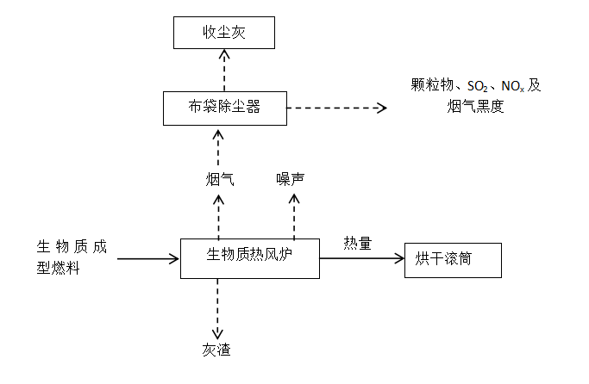  图2-1工艺流程及产污环节图  本项目新建1台6t/h生物质热风炉，燃料为生物质成型燃料，热风炉烟气用于烘干，烘干后废气经布袋除尘器处理后，由15m高排气筒排放。热风炉灰渣、布袋除尘器收尘，外售综合利用；废布袋，由除尘器厂家更换后直接带走。  本项目运营期工程主要排污节点见表2-6。  表2-6 本项目运营期工程主要排污节点一览表  项目 污染源 污染物 排放特点 治理措施  废气 生物质热风炉废气 颗粒物、SO₂、烟气黑度 连续 布袋除尘器处理（除尘效率99%）后，由15m高排气筒排放  噪声 设备运行 噪声 连续 选取低噪声设备，采取减振、隔声等  固体废物 生产 热风炉灰渣 间断 集中收集，外售综合利用。  除尘器收尘  废布袋 由除尘器厂家更换后直接带走
与项目有关的原有环境污染问题 | 鸡西市普晨石墨有限责任公司现有工程总占地面积755326m²，鸡西市普晨石墨有限责任公司年生产3万t/a石墨产品，主体石墨生产线主要包括原矿破碎、石墨筛分、烘干、热风系统、浮选车间。  烘干热源由一台煤气发生炉提供，位于烘干车间内，烘干炉废气经布袋除尘器处理后，通过15m排气筒排放。年生产3万t/a石墨产品。原有1台煤气发生炉为生产热源，由于原有燃煤热风炉淘汰，后续计划新增生产热源，本次生产用热热源改建，不涉及石墨产品产能变化，由于煤气发生炉淘汰，故本项目将原有的1台煤气发生炉拆除，新建1台6t/h生物质热风炉，用于烘干用热，余热用于厂区供暖。原有用于供暖型煤锅炉拆除外售，有生物质热风炉余热用于冬季供暖。原项目煤气发生炉年运行270天，燃料煤使用4500t，用于供暖型煤锅炉使用煤320t。本项目在编制环境影响报告期间，企业不在生产期间，现为停产状态。  表2-7 原有项目主要建设内容  分类 项目 工程内容  主体工程 石墨生产规模 年处理石墨原矿 43.9883万t，达产达标后年回收石墨精矿3.0万t；其中一选厂两条分别为1万t/a的生产线，二选厂一条1万t/a的生产线；工艺均采用：二段闭路流程；一段闭路粗磨、一次粗选、一次扫选、十二次精选、七次精矿再磨的多阶段浮选工艺流程、二次中矿集中返回。  尾矿库 尾矿堆积坝终坝标高为432.5m，最大坝高47.5m，总库容为391.61万m3。该尾矿库设计等别为四等。  辅助工程 宿舍 建筑面积409.5m²  机修 建筑面积301.0m²  化验室  食堂 位于一选厂建筑面积60m²  车间及办公室 建筑面积1021.2m²  浴室 成品库及浴室1387.5m²  储运工程 成品库 成品库及浴室1387.5m²  材料库 办公会议室材料库570m²  公用工程 给水 生产用水包括选矿补充水和选矿废水循环复用两部分，补充水由厂区深水井经供水管网供给，选矿废水经尾矿库沉淀后经水泵输送供生产使用。 生活用水由厂区深水井提供新鲜水。  排水 生活污水排入防渗旱厕；选矿废水排入尾矿库，经沉淀后回用。  供电工程 由区域电网供给  供热 由煤气发生炉为烘干机提供热源  环保工程 废气治理 破碎车间粉尘采用布袋除尘器处理；筛分车间密闭并采用布袋除尘器；烘干机潮气通过干湿布袋除尘器除尘，无组织粉尘采用洒水降尘  废水治理 防渗旱厕，用于收集生活污水；选矿废水排入尾矿库，经沉淀后全部回用  固体废弃物处理 危险废物暂存间10m²；除尘器收集粉尘回用于生产；炉渣外运综合处置；尾矿库利用原有  噪声控制 减振、消声  表2-8原有工程原辅材料一览表  名称 单位 用量  原矿石 t/a 439883  衬板 t/a 197.95  胶带 m²/a 439.88  钢球 t/a 417.89  滤布 m²/a 21994.15  浮选剂 煤油 t/a 145.16  2#油 t/a 109.97  煤 t/a 4820  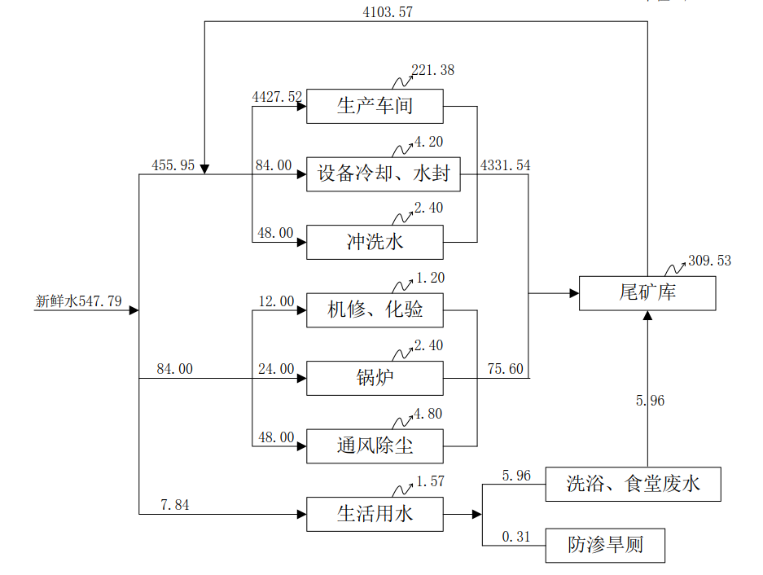  图2-2原有工程水量平衡图  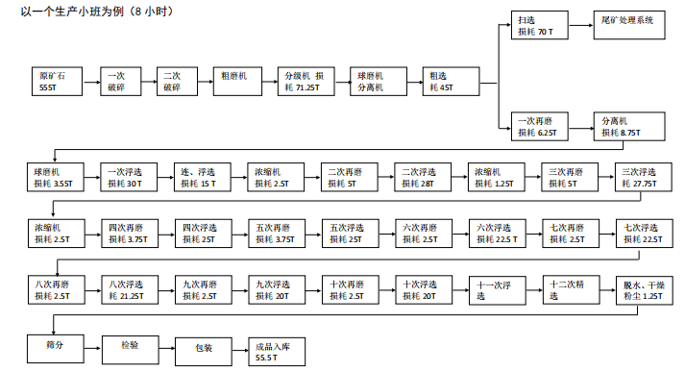  图2-3原有工程物料平衡图  1、环评手续及排污许可履行情况  表2-8 验收情况  序号 文件名称 文件文号 审批部门 时间 备注  1 《关于鸡西市普晨石墨有限责任公司年产3万吨鳞片石墨生产线建设项目环境影响报告书的批复》 鸡环建函[2013]99号 原鸡西市环境保护局 2013年12月24日 环评批复  2 《关于鸡西市普晨石墨有限责任公司年产3万吨鳞片石墨生产线建设项目竣工环境保护验收意见的函》 鸡环验〔2014〕20号 原鸡西市环境保护局 2014年11月18日 竣工环保验收  3 排污许可证 证书编号：912303007627091125001U 鸡西市生态环境局 2023年7月2日 /  鸡西市普晨石墨有限责任公司于2020年7月2日首次取得了排污许可证，于2023年7月2日对排污许可证延续，有效期限2023年7月2日至2028年7月1日，在2020，2021，2022，2023，2024年均已填报年报，鸡西市普晨石墨有限责任公司不具备自行监测的能力，委托第三方监测公司对污染物排放情况进行检査，检测结果满足排放标准的要求。  2、现有项目污染情况  废气：破碎、筛分系统布置于封闭构筑物内，采用布袋除尘器处理，粉尘污染物经20m高排气筒排放，满足《大气污染物综合排放标准》（GB16297-1996）表2中二级标准限值要求；烘干机潮气通过干湿、水雾除尘器处理，颗粒物经15m高排气筒排放，满足《大气污染物综合排放标准》（GB16297-1996）表2中二级标准限值要求；煤气发生炉烟气采用布袋除尘器处理后经15米高排气筒排放，满足《工业炉窑大气污染物排放标准》（GB9078-1996）中表2及表4二级标准要求。  根据鸡西市普晨石墨有限责任公司排污许可平台2024年8月检测报告，鸡西市普晨石墨有限责任公司2024年8月SO₂浓度最大值为193mg/m³，NO_{x}浓度平均值为201mg/m³，颗粒物浓度平均值为45mg/m³，满足《工业炉窑大气污染物排放标准》（GB9078-1996）中表2及表4二级标准要求。  根据《鸡西市普晨石墨有限责任公司年产3万吨鳞片石墨生产线建设项目环境影响报告书》，鸡西市普晨石墨有限责任公司年产3万吨鳞片石墨生产线建设项目大气污染物排放量为：颗粒物：17.34t/a，SO₂：10.12t/a，NO_{x}：2.41t/a。烘干粉尘17.64t/a。  废水：废水主要来自于职工产生的生活污水及选矿废水。生活污水排入防渗旱厕，定期清掏堆肥，不外排。选矿废水排入尾矿库，经沉淀后全部回用于生产过程，不外排。  噪声：鸡西市普晨石墨有限责任公司年产3万吨鳞片石墨生产线建设项目的噪声主要来自破碎机、磨机、风机、泵类等噪声，噪声值在 75~105dB(A)。经减振、隔声、消声及距离衰减。根据本次监测结果，厂界东侧噪声昼间51.0dB(A)，夜间41.9dB(A)，南侧昼间53.4dB(A)，夜间42.7dB(A)，西侧昼间52.4dB(A)，夜间41.4dB(A)，北侧昼间52.0dB(A)，夜间42.7dB(A)，厂界噪声满足《工业企业厂界环境噪声排放标准》(GB12348-2008)中的2类标准要求。  固废：运行期产生的固体废物主要为生产线各除尘器收集的粉尘、尾矿砂、生活垃圾、煤气发生炉灰渣等。尾矿砂排入尾矿库内；员工产生的生活垃圾由市政环卫部门统一清运处理；煤气发生炉灰渣外售综合利用；生活垃圾交由市政环卫部门统一处理。废润滑油、废活性炭暂存于危废暂存间，定期交由有资质单位处理。原未介绍废布袋产生量，现类比同类项目进行估算为0.05t/a。  表2-9现有工程污染物排放总量  污染物名称 现有工程排放量  废气 颗粒物 17.34t/a  SO₂ 10.124t/a  NOx 2.41t/a  工业粉尘 17.64t/a  固体废物 布袋除尘器收尘及热风炉灰渣 1446t/a  尾矿砂 409883t/a  破碎、筛分、烘干粉尘 3510.40t/a  生活垃圾 10.584t/a  废机油 0.091t/a  零废部件 4.5t/a  废布袋 0.05t/a  化验室固废 5t/a  现有工程总量控制指标为SO₂：10.124t/a，NO_{X}：2.41t/a。  3、整改情况  现有问题  - 原煤气发生炉淘汰。  - 用于冬季供暖型煤锅炉淘汰。  整改措施  （1）将原有的煤气发生炉改为6t/h燃生物质热风炉。  （2）原用于冬季供暖型煤锅炉拆除外售，由生物质热风炉余热用于冬季供暖。

三、区域环境质量现状、环境保护目标及评价标准
区域环境质量现状 | - 大气环境  根据《黑龙江省生态环境状况公报2024年度》中公布的数据。2024年鸡西市各项污染物年均浓度综合情况如下表。  表3-1 鸡西市2024年环境空气质量统计表 单位：μg/m³  污染物 年评价指标 现状浓度 标准值 占标率% 达标情况  PM_{2.5} 年平均质量浓度 27 35 77.1 达标  PM₁₀ 年平均质量浓度 46 70 65.7 达标  NO₂ 年平均质量浓度 17 40 42.5 达标  SO₂ 年平均质量浓度 8 60 13.3 达标  CO 第95百分位数日平均浓度（mg/m³） 1 4.0 25 达标  O₃ 第90百分位数8h平均质量浓度 90 160 56.3 达标  由表3-1可知，2024年鸡西市空气基本污染物中PM_{2.5}、PM₁₀、SO₂、NO₂年平均质量浓度及CO第95百分位数日平均浓度、O₃第90百分位数8h平均质量浓度均满足《环境空气质量标准》（GB3095-2012）中的二级标准，因此判定本项目区域环境空气质量为达标区。  其他污染物：  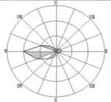  本项目其他污染物为总悬浮颗粒物，本项目委托鸡西晟源环境检测有限公司对TSP环境空气质量进行监测，监测时间2025年6月20日-22日。根据《环境影响评价技术导则 大气环境》（HJ2.2-2018）中“6.3.2监测布点 以近20年统计的当地主导风向为轴向，在厂址及主导风向下风向5km范围内设置1~2个监测点”，项目区主导风向为西风，本项目在厂址下风向100m设置1个监测点，监测点位见图3-1。    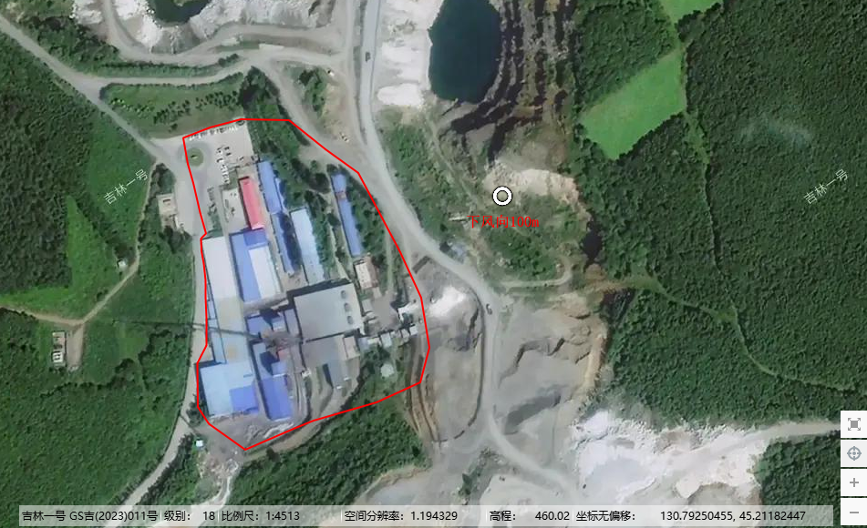  图例  □项目位置  监测点位  图3-1 大气监测点位图  监测点基本信息见表3-2，评价结果见表3-3。  表3-2 监测点基本信息表  名称 坐标 监测因子 监测时段 相对厂址方位 相对厂址距离/m  厂界下风向150m 130.8010339745.21025987 TSP 24小时平均 E 100  表3-3 监测结果  名称 污染物 评价标准（μg/m³） 浓度范围（ug/m³） 最大占标率% 超标率% 达标情况  厂界下风向150m TSP 300 139~149 49.7 0 达标  根据现状检测结果可知，项目所在地TSP24小时平均值可满足《环境空气质量标准》（GB3095-2012）及修改单二级标准要求，区域环境空气质量良好。  2、地表水环境  本项目区域地表水体为穆棱河，根据《2024年黑龙江省生态环境质量状况》中的地表水水质状况示意图，2024年穆棱河穆棱市所在区域水质达到Ⅲ类，水质状况良好。  3、声环境  本项目50m范围内无声环境保护目标，故本次未进行声环境敏感点现状监测。  4、生态环境  本项目位于黑龙江省鸡西市恒山区柳毛乡，用地范围内无生态环境保护目标，因此不进行生态现状调查。  5、地下水、土壤环境  本项目不存在土壤、地下水污染途径，因此，不进行土壤、地下水环境质量现状监测。
环境保护目标 | 本项目位于黑龙江省鸡西市恒山区柳毛乡，本项目厂界外500米范围内无地下水集中式饮用水水源和热水、矿泉水、温泉等特殊地下水资源；无自然保护区、风景名胜区及农村地区中人群较集中的区域；本项目不涉及生态环境保护目标；50米范围内无声环境保护目标，本项目500米范围内无大气环境保护目标。
污染物排放控制标准 | - 废气  施工期：废气执行《大气污染物综合排放标准》（GB16297-1996）表2中无组织排放浓度限值要求，见表3-5。  表3-4 颗粒物排放标准（单位：mg/m³）  污染物 无组织排放监控浓度限值 最高允许排放浓度  颗粒物 周界外浓度最高点 1.0  运营期：热风炉废气：SO₂排放浓度执行《工业炉窑大气污染物排放标准》（GB9078-1996）中的表4中的二级标准的50%，颗粒物排放浓度执行《工业炉窑大气污染物排放标准》（GB9078-1996）中的表2中的二级标准的50%。热风炉周边无组织排放颗粒物浓度执行《工业炉窑大气污染物排放标准》（GB9078-1996）中的表3标准。  表3-5 本项目大气污染物排放执行标准  污染物项目 二级（mg/m³） 污染物排放监控位置  颗粒物 100 排气筒  二氧化硫 425  氮氧化物 -  烟气黑度（林格曼黑度，级） ≤1 排气筒  工业炉窑无组织排放颗粒物 设置方式 炉窑类别 无组织排放颗粒物最高允许浓度（mg/m³）  有车间厂房 其他炉窑 5  本项目厂界无组织颗粒物执行《大气污染物综合排放标准》（GB16297-1996）表2中无组织排放监控浓度限值。  表3-6 大气污染物综合排放标准  污染物 无组织排放监控浓度限值 最高允许排放浓度  颗粒物 厂界外浓度最高点 1.0  2、废水  本项目生产过程中无废水产生，项目不新增员工，因此无新增废水。  3、噪声  施工期：噪声执行《建筑施工场界环境噪声排放标准》（GB12523-2011）中噪声排放限值，具体标准见表3-7。  表3-7 建筑施工场界环境噪声排放标准 单位：dB(A)  昼间 夜间  70 55  运营期：本项目厂界噪声执行《工业企业厂界环境噪声排放标准》(GB12348-2008)表1中2类标准。  表3-8工业企业厂界环境噪声排放标准  类别 标准值（dB（A））  昼间 夜间  2类 60 50  4、固体废物  一般固体废物处置执行《一般工业固体废物贮存和填埋污染控制标准》（GB18599-2020）、《固体废物分类与代码目录》（公告2024年第4号）。
总量控制指标 | 表3-9总量控制表 单位：t/a  名称 现有工程实际排放量（t/a） 现有工程许可排放量（t/a） 本工程预测排放量（t/a） “以新带老”削减 量（t/a） 总体工程预测排放总量（t/a） 总体工程排放增减量（t/a） 本工程核定排放总量（t/a）  颗粒物 17.34 / 1.483 17.34 1.483 -15.857 1.850  SO₂ 10.12 / 1.836 10.12 1.836 -8.284 6.160  NOx 2.41 / 9.234 2.41 9.234 6.824 18.471

四、主要环境影响和保护措施
施工  期环  境保  护措  施 | 本项目将原有型煤发生炉拆除，新建1台6t/h燃生物质热风炉，拆除型煤发生炉外售，项目施工期不进行土建工程，对环境的主要影响为设备安装噪声影响及建筑废弃材料及施工人员生活垃圾。  一、大气污染防治措施  本项目施工期废气主要为材料运输及装卸等过程产生的扬尘，施工机械和施工运输车辆产生的机动车尾气。  治理措施：  1）施工扬尘  ①针对施工任务和施工场地环境状况，制定合理的施工计划，采取集中力量逐段施工方法，缩短施工周期，减少施工现场的工作面，减轻施工扬尘对环境的影响。  ③施工车辆采取篷布加盖措施，施工车辆运输路线选择尽量避绕人口密集区、学校、医院等敏感点。  ④运输弃土、垃圾的车辆装载高度应低于车辆上沿，不得超高超载。实行封闭运输，以免车辆颠簸撒漏。坚持文明装卸，运输车辆装卸完货后应清洗车厢。  ⑤在施工场地上设置专人负责建筑垃圾、建筑材料的处置、清运和堆放，堆放场地加盖篷布或洒水，防止二次扬尘。  ⑥对建筑垃圾应及时处理、清运、以减少占地，防止扬尘污染，改善施工场地的环境。  ⑦施工过程中，在施工现场周围，连续设置不低于1.5m高的围挡，并做到坚固美观。  ⑧在施工场地安排员工定期对施工场地洒水以减少扬尘量，洒水次数根据天气状况而定，一般每天洒水1~2次，若遇到大风或干燥天气可适当增加洒水次数。  2）机械设备、车辆燃油废气防治措施如下：  ①选用先进的施工机械，减少油耗和燃油废气污染；  ②尽量使用电气化设备，少使用燃油设备；  ③做好设备的维修和养护工作，使机械设备处于良好的工作状态，减少油耗，同时降低污染。  经上述治理后，施工期产生的粉尘、扬尘对环境空气及敏感点的影响较小。满足《大气污染物综合排放标准》（GB16297-1996）表2中无组织排放标准要求。  二、水环境污染防治措施  1、生活污水  施工人员生活污水排入防渗旱厕，定期清掏、外运堆肥，不外排。  在认真落实上述措施的基础上，施工废水对施工现场周围的环境影响较小，伴随施工期的结束也将结束。  三、声环境防治措施  施工期噪声主要为挖掘机、轮式机、起重机等施工机械及车辆运行造成的。  治理措施：①加强施工管理，合理安排施工作业时间，严格按照施工噪声管理的有关规定执行。施工现场施工单位必须执行《建筑施工场界环境噪声排放标准》（GB12523-2011）中的各项规定。将打桩等高噪声作业尽量安排在白天进行，杜绝夜间（22：00-7：00）施工噪声扰民。  ②尽量采用低噪声的施工工具，如以液压工具代替气压工具，同时尽可能采用施工噪声低的施工方法如在项目施工过程中合理调配施工设备，将噪声较大的设备、项目主入口设置于远离环境敏感点的位置。  ③合理进行施工总平面布置，高噪设备进行隔声、减振，施工现场设置隔挡，在特殊点施工时安装隔声屏障。  ④定期对机械、设备进行维护、检修。  ⑤加强对运输车辆的管理，施工过程中各种运输车辆的运行，还将会引起公路沿线噪声级的增加。因此，应加强对运输车辆的管理，制订合理运输路线，采取控制车速和禁鸣笛等措施，减少运输噪声污染。  各施工阶段的设备产生的噪声具有阶段性、临时性和不固定性，不同的施工阶段有不同的噪声源。通过采取上述措施，施工期噪声对周边环境影响较小，基本不会产生扰民现象，并会随着施工期结束而消失。采取以上措施后，施工场界声环境可满足《建筑施工场界环境噪声排放标准》（GB12523-2011）中规定的标准。  四、固体废物影响分析  施工期产生的固体废物主要包括建筑废弃材料和施工人员生活垃圾。  对施工产生的废料首先应考虑废料的回收利用，如钢筋、钢板、木材等下角料可分类回收，由废物收购站处理；建筑垃圾，如混凝土废料、含砖、石、砂的杂土应集中堆放，定时清运，送建筑废渣专用堆放场，以免影响施工和环境卫生。  施工人员生活垃圾设置专门的储存设施，集中收集后交由市政部门处理。  施工期固体废物处置率100%。  施工期的环境影响是短暂的，只要建设施工单位加强全员职工的环境保护意识，并从施工设备的技术和管理两个方面做到文明施工、清洁施工，那么本项目在建设施工期对周围环境所产生的污染影响可控制在国家有关规定的允许范围内。当本项目建设施工结束后，上述对环境的污染影响可得到消除。
运营  期环  境影  响和  保护  措施 | 1、废气  （1）项目废气污染源  表4-1废气污染源源强核算结果及相关参数一览表  排放源 污染物 污染物产生 治理措施 污染物排放  核算方法 废气量m³/h 产生 浓度mg/m³ 产生速率kg/h 产生量 t/a 工艺 效率% 核算方法 废气量m³/h 排放 浓度mg/m³ 排放速率kg/h 排放量 t/a 排放时间h  有组织排放 生物质热风炉废气 颗粒物 物料衡算法 8333 2747.66 22.88 148.3 布袋除尘器+15m排气筒 99 物料衡算法 8333 27.48 0.229 1.483 6480  SO₂ 8333 34.02 0.283 1.836 / / 8333 34.02 0.283 1.836  NOx 类比法 8333 171.1 1.425 9.234 / / 8333 171.1 1.425 9.234  烟气黑度 ＜1 / / ＜1  1）热风炉废气  生物质燃料低位发热量数值为17.52MJ/kg，4193kcal/kg，热风炉热效率为80%，生物质锅炉每小时消耗量=60万大卡×吨位/燃料热值/锅炉燃烧效率，1台6t/h生物质热风炉1小时需要燃料量为（600000×6÷4193÷80%）kg/h=1073.22kg/h，年运行6480h，则每年消耗生物质燃料量为6954.47t。  综上，本项目生物质热风炉燃料总量为6954.47t/a。  本项目热风炉颗粒物产生情况参照《排污许可证申请与核发技术规范 锅炉》（HJ953-2018）中相关方法计算烟气量。  ①烟气排放量：  本项目Q_{net,ar}（收到基低位发热量）为17.52MJ/kg，V_{daf}>15%，则基准烟气量经验公式可定为V_{gy}=0.393Qnet.ar+0.876。  则本项目的基准烟气量为Vgy=（0.393×17.52+0.876）=7.76m³/kg  则总烟气量为：7.76×6954.47×10³=5.40×10⁷Nm³/a  ②颗粒物（烟尘）排放量  式中：E_{A}----核算时段内颗粒物（烟尘）排放量，t；  R----核算时段内热风炉燃料耗量，6954.47t/a；  A_{ar}----收到基灰分的质量分数，%；取3.71%。  d_{fh}----热风炉烟气带出的灰分份额，%；取50%。（链条炉排炉灰分份额为10%-20%，本项目取20%，燃生物质时飞灰份额加30%，则最终灰分份额取50%）  ƞ_{c}----综合除尘效率，%；取99%。  C_{fh}----飞灰中可燃物含量，%。取13%。（项目使用生物质成型燃料，飞灰中可燃物含量类比烟煤II类，根据《工业锅炉经济运行》（GB/T17954-2007），取13%）。  由计算可得出颗粒物排放量为1.483t/a，0.229kg/h。  ③二氧化硫排放量  式中：E_{SO2}----核算时段内二氧化硫排放量，t；  R----核算时段内热风炉燃料耗量6954.47t；  S_{ar}----收到基硫的质量分数，0.03%；  q₄----热风炉机械不完全燃烧热损失，%；取12%，（链条炉排炉不完全燃烧热损失5%-15%）；  ƞ_{s}----脱硫效率，%；  K----燃料中的硫燃烧后氧化成二氧化硫的份额，量纲一的量。取0.50（根据《污染源源强核算技术指南 锅炉》（HJ991-2018））附录B表B.3）。  由计算可得出SO₂排放量为1.836t/a，0.283kg/h。  ④氮氧化物排放量  本项目锅炉出口NOx产生浓度无法估算，根据热风炉厂家设计单位提供资料及类比同类技术水平热风炉实测值，本次评价取171.1（类比密山市瀚润粮食购销有限公司烘干塔建设项目《建设项目竣工环境保护验收监测报告表》，密山市瀚润粮食购销有限公司烘干塔建设项目使用一台5t/h生物质热风炉，与本项目类比可行）；根据《工业锅炉污染防治可行技术指南》（HJ1178-2021）表B.1 典型工业锅炉炉膛出口烟气污染物浓度，燃生物质成型燃料锅炉，NOx污染物浓度在120-400mg/m³，本次评价取171.1mg/m³可行；  燃生物质氮氧化物产生量参照《污染源源强核算技术指南 锅炉》（HJ991-2018）中式（5）计算。  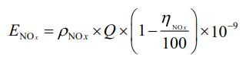  式中：ENOx——氮氧化物产生量，t/h；  ρNOx——锅炉炉膛出口氮氧化物质量浓度，mg/m³；本项目通过类比取171.1mg/m³。  Q——标态干烟气产生量，m³/h；  ηNOx——脱硝效率，%。无脱硝设施取0。  经计算，本项目热风炉废气中氮氧化物产生量为9.234t/a，1.425kg/h。  故本项目热风炉大气污染物产生量为：颗粒物：148.3t/a；SO₂：1.836t/a；NO_{x}：9.234t/a。热风炉烟气通过布袋除尘器（除尘效率99%）处理后经过15m高烟囱排放。则热风炉大气污染物排放量为：颗粒物：1.483t/a；SO₂：1.836t/a；NO_{x}：9.234t/a。  故本项目烘干大气污染物排放量为：SO₂：1.836t/a，0.283kg/h；颗粒物：1.483t/a，0.229kg/h；NOx：9.234t/a，1.425kg/h。  SO₂、颗粒物及NOx的排放浓度分别为34.02mg/m³，27.48mg/m³，171.1mg/m³，烟气集中收集后，经15米高排气筒排放。  本项目废气污染物经处理后均可达标排放，对环境空气影响较小。  2）布袋除尘器收尘及热风炉灰渣储运扬尘  本项目布袋除尘器收尘及热风炉灰渣储存在烘干车间内，布袋除尘器收尘及热风炉灰渣每10天外运1次。布袋除尘器收尘及热风炉灰渣储存及外运过程将产生扬尘，对灰渣暂存位置、灰渣装运过程采取洒水降尘措施，可有效控制扬尘污染，基本无粉尘排放。  3）汞及其化合物  生物质分析报告中未体现汞含量，根据《直接法测定固体生物质燃料中汞的试验研究》（煤质技术，2020年）可知，生物质汞含量为15.47ng/g。故，由于生物质颗粒汞含量低的特点，本项目暂不考虑汞的排放。无需开展大气专项评价。  （2）排放口基本情况  表4-3 废气排放口基本情况一览表  编号 排放口名称 高度/m 内径/m 温度/℃ 类型 地理坐标  DA004 烘干排气筒 15 0.6 100 一般排放口 经度：130.82555741 纬度：45.24194967  （3）本项目非正常排放  废气治理措施发生故障，废气处理设施效率降低后排放。  表4-4非正常排放参数表  非正常排放源 非正常排放原因 污染物 非正常排放 速率kg/h 单次持续时间/h 年发生频次/次 应对措施  DA004 布袋除尘器故障，处理效率降低至90% 颗粒物 2.288 ＜1 1 设备停止运行，进行检修维护  （4）废气监测计划  根据《排污单位自行监测技术指南 总则》（HJ 819-2017）、《排污许可证申请与核发技术规范 工业炉窑》（HJ1121-2020），制定本项目废气监测计划如下。  表4-5 废气监测方案  编号 排放口名称 监测因子 监测频次 执行排放标准  DA004 热风炉烟囱 颗粒物、烟气黑度、SO₂、NO_{X} 1次/年 《工业炉窑大气污染物排放标准》（GB9078-1996）的50%  表4-6 无组织废气监测要求  监测点位 监测因子 监测频次  有车间厂房 颗粒物 1次/年  厂界 颗粒物 1次/年  （5）废气处理技术可行性分析  根据《排污许可证申请与核发技术规范 工业炉窑》（HJ1121-2020）中对污染防治可行技术的要求，本项目生物质热风炉采取布袋除尘器处理烟气，属于可行技术。  （6）排气筒设置合理性分析  根据《工业炉窑大气污染物排放标准》（GB9078-1996）中对于工业炉窑烟囱的要求可知，工业炉窑烟囱应不低于15m，并应高于周边200m范围最高建筑物高度3m以上，本项目烘干排气筒高度15m，周边建筑物最高约28m，因排气筒周边建筑密集，空间资源已被利用，出于安全考虑，同时为保证周边区域正常运转，无法对排气筒进行加高，依据《工业炉窑大气污染物排放标准》（GB9078-1996）中 “各种工业炉窑烟囱 (或排气筒) 高度如果达不到 4.6.1、4.6.2 和 4.6.3 的任何一项规定时，其烟 (粉) 尘或有害污染物最高允许排放浓度，应按相应区域排放标准值的 50% 执行” 这一规定，本项目在废气排放管控上，将污染物的最高允许排放浓度严格按照对应区域排放标准值的 50% 执行。因此本项目热风炉烟囱符合《工业炉窑大气污染物排放标准》（GB9078-1996）对于工业炉窑烟囱高度的要求。  （7）废气排放环境影响  本项目烘干用生物质热风炉废气在物料烘干后废气经布袋除尘器处理后，通过15m排气筒排放，生物质热风炉废气SO₂排放浓度符合《工业炉窑大气污染物排放标准》（GB9078-1996）中的表4中的二级标准的50%，烟尘排放浓度符合《工业炉窑大气污染物排放标准》（GB9078-1996）中的表2中的二级标准的50%。厂界无组织满足《大气污染物综合排放标准》（GB16297-1996）表2中无组织排放标准要求。  综上所述，通过采取以上措施，本项目废气对周边大气环境影响较小。  2、废水  本项目生产过程中无废水产生，项目不新增员工，因此无新增废水。  3、噪声  （1）噪声污染源源强核算结果及相关参数见表4-7，4-8。  表4-7室内噪声污染源源强核算结果及相关参数一览表  序号 工序/生产线 声源名称 声源 源强 声源控制措施 运行时段/h 控制效果/dB(A) 建筑物 外噪声  声压级/dB(A) 声压级/dB(A)  1 烘干 工序 风机 80 低噪声设备、基础减振、隔声、安装消声器等 6480 20 60  表4-8现有工程噪声源强一览表  噪声源 数量(台) 噪声级dB(A) 降噪措施 控制效果/dB(A) 措施后设计噪声级 dB(A)  颚式破碎机 2 95 基础减振、隔声 20 75  圆盘给料机 1 80 基础减振，厂房隔声 20 60  皮带运输机 2 65 基础减振 15 50  球磨机 1 105 基础减振、隔声 20 85  分级机 1 90 基础减振、隔声 20 70  浮选机 19 75 基础减振、隔声 20 55  立式磨机 5 75 基础减振、隔声 20 55  高方筛 1 80 基础减振、隔声 20 60  脱水机 1 85 基础减振、隔声 10 75  各类泵 11 75 基础减振、隔声 20 55  （2）污染防治措施及环境影响分析  本项目运营期采取如下降噪措施：  ①在厂区总体布置中应注意防噪间距，以减少噪声的污染；  ②选用低噪声设备，建筑采取隔声、降噪措施，设置减振器，风机进出口均设软管连接等措施；  ③定期对设备进行检查、维修，保持设备最佳运行状态，减少噪声产生量；  ④厂房隔声，合理布局，优化平面布局。  根据《环境影响评价技术导则声环境》(HJ2.4-2021)的技术要求，本次评价采取导则上推荐模式。  ①室内点声源  室内声源采用等效室外声源声功率级法进行计算。先计算出某个室内靠近围护结构处产生的倍频带声压级:  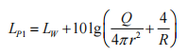  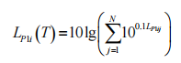  然后计算出所有室内声源在围护结构处产生的i倍频带叠加声压级:  在室内近似为扩散声场时，按下式计算出靠近室外围护结构处的声压级:  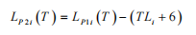  将室外声源的声压级和透过面积换算成等效的室外声源，计算出中心位置位于透声面积处的等效声源的倍频带声功率级:  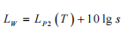  然后按室外声源预测方法计算预测点处的A声级。  ②噪声贡献值计算  设第i个室外声源在预测点产生的A声级为LAi，在T时间内该声源工作时间为ti;第j个等效室外声源在预测点产生的A声级为LAi，在T时间内该声源工作时间为ti，则拟建工程声源对预测点产生的贡献值为:  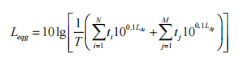  上式中各符号的意义和单位见 HJ2.4-2021。  预测结果见表4-9。  表4-9 厂界声环境影响预测结果 单位：dB(A)  编号 预测点 贡献值 标准  昼间 夜间 昼间 夜间  1 东侧厂界外1m 25.2 25.2 60 50  2 南侧厂界外1m 22.8 22.8 60 50  3 西侧厂界外1m 44.6 44.6 60 50  4 北侧厂界外1m 18.8 18.8 60 50  由预测结果可以看出，本项目选用低噪声设备，通过采取减振、消声、隔声等措施后，本项目厂界噪声贡献值满足《工业企业厂界环境噪声排放标准》（GB12348-2008）中的2类标准限值要求，同时运营期落实好报告中提出的监测要求，发现超标及时采取降噪措施，保证厂界噪声达标排放，避免噪声扰民情况发生，项目建设对对周围声环境影响较小。  （3）监测要求  根据《排污单位自行监测技术指南 总则》（HJ819-2017），本项目噪声监测计划如下：  表4-10项目噪声监测计划表  类别 监测点位 监测项目 监测频次  厂界噪声 厂界四周 等效连续A声级 1次/季度  4、固体废物  （1）固体废物排放信息  表4-11固体废物排放一览表  产生环节 固体废物 名称 固体废物 属性 产生量t/a 物理 性状 贮存方式 处置量t/a 最终去向  生产 布袋除尘器收尘及热风炉灰渣 工业固体废物900-009-S59 689.69 固 集中收集 689.69 外售综合利用  废布袋 工业固体废物900-009-S59 0.05 固 袋装 0.05 除尘器厂家更换后直接带走  维护 废机油 危险废物900-217-08 0.02 固 暂存危险废物贮存点内密闭废油桶 0.03 委托有资质单位处理  废弃含油抹布手套 危险废物900-041-49 0.01 固 暂存危险废物贮存点内密闭容器内  经核实，本项目运营期产生的固体废物主要为布袋除尘器收尘及热风炉灰渣，废布袋，废机油、含油抹布手套。  ①布袋除尘器收尘及热风炉灰渣：布袋除尘器收尘及热风炉灰渣产生量参考《污染源源强核算技术指南 锅炉》（HJ 991-2018）中8.1生物质热风炉灰渣产生量计算方法进行核算。  式中：E_{hc}----核算时段内灰渣产生量，t；  R----核算时段内热风炉燃料耗量，6954.47t；  A_{ar}----收到基灰分的质量分数，%；取3.71%。  q₄----热风炉机械不完全燃烧热损失，%；取12%，（热风炉取12）；  Q_{net，ar}----收到基低位发热量，kJ/kg。取17.52×10³；（根据生物质成分分析报告）；  Ehc=6954.47t×（3.71%+12%×17520/33870）=689.69t/a  经计算，本项目炉渣及除尘器收尘的产生量为689.69t/a，  热风炉布袋除尘器收尘及热风炉灰渣，集中收集袋装存储于灰渣间，每10天清运1次，不在厂区长期储存，外售厂家综合利用。  ②废弃布袋：本项目除尘器为保证除尘效率，定期更换布袋，每年更换一次，废弃布袋产生量约0.05t/a，更换后由厂家直接带走。  ③危险废物  废机油、废弃含油抹布手套等统一依托储存在危险废物贮存点内密闭废油桶、容器内，产生量0.03t/a，集中收集后，定期交由有资质单位处理。危险废物贮存点必须地面与裙脚要用坚固、防渗的建筑材料建造，防渗层为至少2mm厚的防渗人工材料，防渗系数≤10⁻¹⁰cm/s，危险废物须做好危险废物情况的记录、记录上须标明危险废物的名称、来源、数量、入库时间、废物出库日期及接受单位名称。危险废物经过统一收集后再交给有资质的危险废物处置单位处理。  （2）环境管理要求  本项目布袋除尘器收尘及热风炉灰渣，集中收集后，外售综合利用；废布袋，由除尘器厂家更换后直接带走。危险废物废机油，含油抹布手套委托有资质单位处理。  一般固体废物环境管理要求  ①产生工业固体废物的单位应当建立健全工业固体废物产生、收集、贮存、运输、利用、处置全过程的污染环境防治责任制度，建立工业固体废物管理台账，如实记录产生工业固体废物的种类、数量、流向、贮存、利用、处置等信息，实现工业固体废物可追溯、可查询，并采取防治工业固体废物污染环境的措施。  ②禁止向生活垃圾收集设施中投放工业固体废物。  ③产生工业固体废物的单位委托他人运输、利用、处置工业固体废物的，应当对受托方的主体资格和技术能力进行核实，依法签订书面合同，在合同中约定污染防治要求。受托方运输、利用、处置工业固体废物，应当依照有关法律法规的规定和合同约定履行污染防治要求，并将运输、利用、处置情况告知产生工业固体废物的单位。  危险废物环境管理要求  本项目危险废物贮存点的设置应按《危险废物贮存污染控制标准》（GB18597-2023）相关要求进行设置，并做到以下几点：  ①贮存设施运行环境管理要求  A危险废物存入贮存设施前应对危险废物类别和特性与危险废物标签等危险废物识别标志的一致性进行核验，不一致的或类别、特性不明的不应存入。  B应定期检查危险废物的贮存状况，及时清理贮存设施地面，更换破损泄漏的危险废物贮存容器和包装物，保证堆存危险废物的防雨、防风、防扬尘等设施功能完好。  C作业设备及车辆等结束作业离开贮存设施时，应对其残留的危险废物进行清理，清理的废物或清洗废水应收集处理。  D贮存设施运行期间，应按国家有关标准和规定建立危险废物管理台账并保存。  E贮存设施所有者或运营者应建立贮存设施环境管理制度、管理人员岗位职责制度、设施运行操作制度、人员岗位培训制度等。  F贮存设施所有者或运营者应依据国家土壤和地下水污染防治的有关规定，结合贮存设施特点建立土壤和地下水污染隐患排查制度，并定期开展隐患排查；发现隐患应及时采取措施消除隐患，并建立档案。  G贮存设施所有者或运营者应建立贮存设施全部档案，包括设计、施工、验收、运行、监测和环境应急等，应按国家有关档案管理的法律法规进行整理和归档。  ②贮存点环境管理要求  A贮存点应具有固定的区域边界，并应采取与其他区域进行隔离的措施。  B贮存点应采取防风、防雨、防晒和防止危险废物流失、扬散等措施。  C贮存点应采取防风、防雨、防晒和防止危险废物流失、扬散等措施。  D贮存点应根据危险废物的形态、物理化学性质、包装形式等，采取防渗、防漏等污染防治措施或采用具有相应功能的装置。  E贮存点应及时清运贮存的危险废物，实时贮存量不应超过 3 吨。  ③对于委托处理的固体废物，其运输转移过程中需做到以下几点：  A本项目危险废物必须及时运送至危险废物处置单位进行处置，运输过程必须符合国家对危险废物的运输要求。应由固废接收单位的专用车进行运输，该运输车辆须经主管单位检查，并持有有关单位签发的许可证，负责运输的司机应通过培训，持有证明文件。承载危险废物的车辆须有明显的标志或适当的危险符号，以引起注意。运输过程中要注意危险废物安全单独运输，固废的包装容器要注意密闭，以免在运输途中发生泄漏，从而危害环境；  B本项目在危险废物转移的过程中严格执行《危险废物转移管理办法》（生态环境部 公安部 交通运输部 部令 第23号），危险废物的转运必须填写“五联单”，且必须符合国家及黑龙江省对危险废物转运的相关规定；  C载有危险废物的车辆在公路上行驶时，需持有运输许可证，其上应注明废物来源、性质和运往地点。装载危险废物车辆的行驶路线须绕开人口密集的居民区和受保护的水体等环境保护目标。组织危险废物的运输单位，在事先需作出周密的运输计划和行驶路线，其中包括有效的废物泄露情况下的应急措施。  （3）环境影响分析  本项目所产生的固体废物做到及时收集，妥善处置，本项目一般固体废物满足《一般工业固体废物贮存和填埋污染控制标准》（GB18599-2020）、《固体废物分类与代码目录》（公告2024年第4号），危险废物满足《危险废物贮存污染控制标准》（GB18597-2023），本项目产生的固体废物经过妥善处理后，处置率达到100%，不会影响周边环境。  5、土壤和地下水  本项目不存在土壤、地下水环境污染途径，烘干车间为一般防渗区，采用抗渗混凝土作为其防渗层，混凝土强度等级不低于 C25，抗渗混凝土等级不低于P6，厚度不小于 100mm。一般防渗区防渗层的防渗性能不应低于 1.5m 厚渗透系数为 1x10-7cm/s 的黏土层的防渗性能。运营期无地下水、土壤跟踪监测要求。  6、环境风险  本项目不涉及环境风险物质，本次评价仅考虑生物质燃料易燃可能产生的火灾事故风险。  火灾爆炸风险防范措施：锅炉房内设置灭火器。每日对燃料贮存间进行查看，并做好防尘、防雨、防渗、防腐“四防”措施，避免火灾的引发。  7、与排污许可证衔接  根据《国务院办公厅关于印发控制污染物排放许可制实施方案的通知》〔2016〕81号，（九）分步实现排污许可全覆盖，按行业分步实现对固定污染源的全覆盖，率先对火电、造纸行业企业核发排污许可证，2017年完成《大气污染防治行动计划》和《水污染防治行动计划》重点行业及产能过剩行业企业排污许可证核发，2020年全国基本完成排污许可证核发。  根据《排污许可管理办法》（试行），第三条：环境保护部依法制定并公布固定污染源排污许可分类管理名录，明确纳入排污许可管理的范围和申领时限。纳入固定污染源排污许可分类管理名录的企业事业单位和其他生产经营者（以下简称排污单位）应当按照规定的时限申请并取得排污许可证；未纳入固定污染源排污许可分类管理名录的排污单位，暂不需申请排污许可证。第二十四条：在固定污染源排污许可分类管理名录规定的时限前已经建成并实际排污的排污单位，应当在名录规定时限申请排污许可证；在名录规定的时限后建成的排污单位，应当在启动生产设施或者在实际排污之前申请排污许可证。

五、环境保护措施监督检查清单
要素  内容 | 排放口（编号、名称）/污染源 | 污染物项目 | 环境保护措施 | 执行标准
大气环境 | 15m排气筒 | 颗粒物、烟气黑度、二氧化硫、氮氧化物 | 布袋除尘器处理（除尘效率99%）后，由15m高排气筒排放（DA004） | 《工业炉窑大气污染物排放标准》（GB9078-1996）表2和表4中标准要求的50%
 | 烘干车间 | 颗粒物 | 洒水降尘 | 《工业炉窑大气污染物排放标准》（GB9078-1996）中的表3中标准要求
 | 厂界 | 颗粒物 | / | 《大气污染物综合排放标准》（GB16297-1996）中无组织排放标准
地表水环境 | - | - | - | -
地下水及土壤环境 | - | - | - | -
声环境 | 设备运行 | 噪声 | 选取低噪声设备，采取减振、隔声、安装消声器等 | 《工业企业厂界环境噪声排放标准》（GB12348-2008）2类标准限值
电磁辐射 | - | - | - | -
固体废物 | 本项目热风炉灰渣、布袋除尘器收尘，集中收集后，外售综合利用；废布袋，由除尘器厂家更换后直接带走。废机油、废弃含油抹布手套依托暂存原危废贮存点，定期委托有资质单位处理。
土壤及地下水污染防治措施 | 烘干车间为一般防渗区，采用抗渗混凝土作为其防渗层，混凝土强度等级不低于 C25，抗渗混凝土等级不低于P6，厚度不小于 100mm。一般防渗区防渗层的防渗性能不应低于 1.5m 厚渗透系数为 1x10⁻⁷cm/s 的黏土层的防渗性能。
生态保护措施 | 无
环境风险防范措施 | 1、组织人员定期巡查；2、设置安全警示标识及公告栏；3、建立台账
其他环境管理要求 | 本项目投产运行前，应按照《固定污染源排污许可分类管理名录（2019年版）》填报排污许可证。工作区内需指定专门的人员，保证项目运营时三废均能得到有效处理后达标排放。在日常生产中，应加强环保管理，大力推行清洁生产，并加强职工对污染要“以防为主，防治结合”的认识。另外，应加强对设备运行状况的检查，特别是环保设施要做到定期检查，制定检查方案与实施计划，严防出故障，对三废处理装置要定期检修，以确保污染物达标排放。按照相关要求，对排污口进行规范化管理，在正确的排放点位设置标识，以便进行规范化管理。

六、结论
本项目符合国家产业政策，环保治理措施技术可行、污染物达标排放。企业在确实落实各项治理措施的情况下，在环保方面是可行的。

附表
建设项目污染物排放量汇总表
项目  分类 | 污染物名称 | 现有工程  排放量（固体废物产生量）① | 现有工程  许可排放量  ② | 在建工程  排放量（固体废物产生量）③ | 本项目  排放量（固体废物产生量）④ | 以新带老削减量  （新建项目不填）⑤ | 本项目建成后  全厂排放量（固体废物产生量）⑥ | 变化量  ⑦
废气 | 颗粒物 | 17.34t/a | / | / | 1.483t/a | 17.34t/a | 1.483t/a | -15.857t/a
 | SO₂ | 10.12t/a | / | / | 1.836t/a | 10.12t/a | 1.836t/a | -8.284t/a
 | NOx | 2.41t/a | / | / | 9.234t/a | 2.41t/a | 9.234t/a | 6.824t/a
 | 工业粉尘 | 17.64t/a | / | / | 17.64t/a | / | 17.64t/a | /
一般固体废物 | 布袋除尘器收尘及热风炉灰渣 | 1446t/a | / | / | 689.69t/a | 1446t/a | 689.69t/a | -756.31t/a
 | 废布袋 | 0.05t/a | / | / | 0.05t/a | / | 0.05t/a | /
危险废物 | 废机油、废弃含油抹布手套 | 0.091t/a | / | / | 0.03t/a | / | 0.121t/a | +0.03t/a
注：⑥=①+③+④-⑤；⑦=⑥-①

附件1营业执照
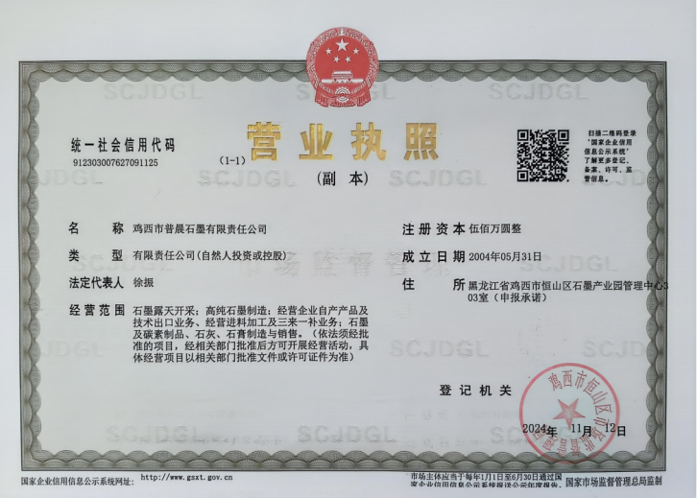

附件2环评批复
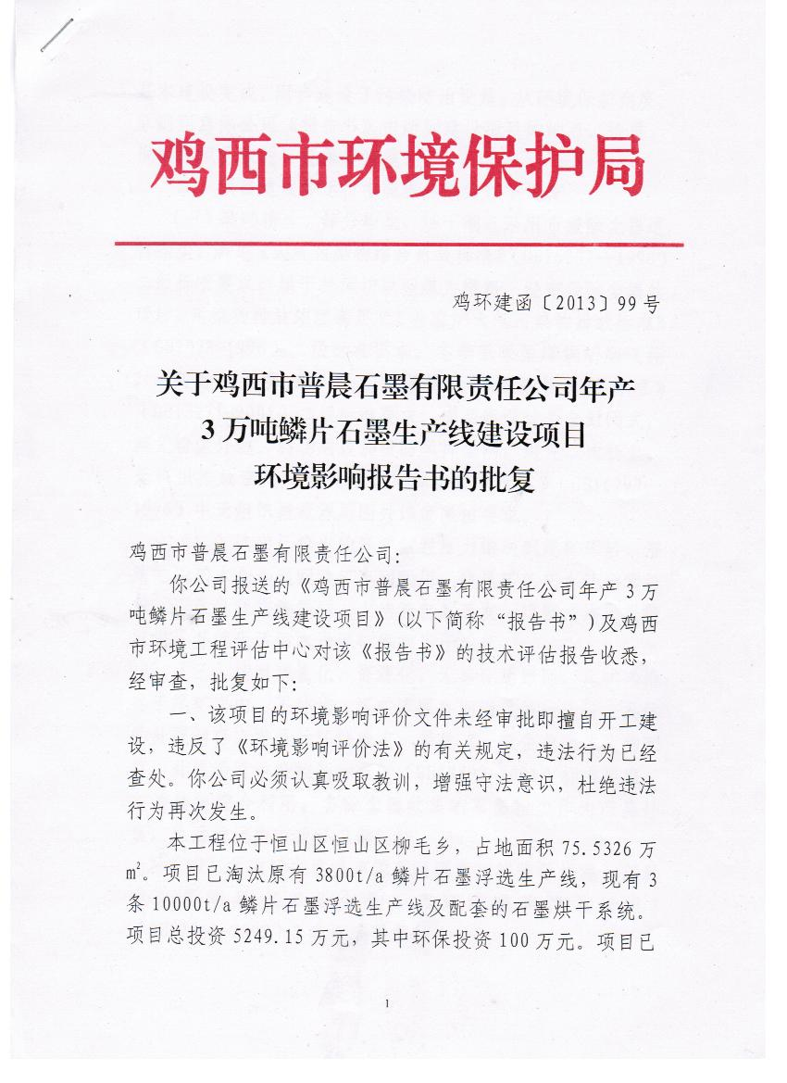
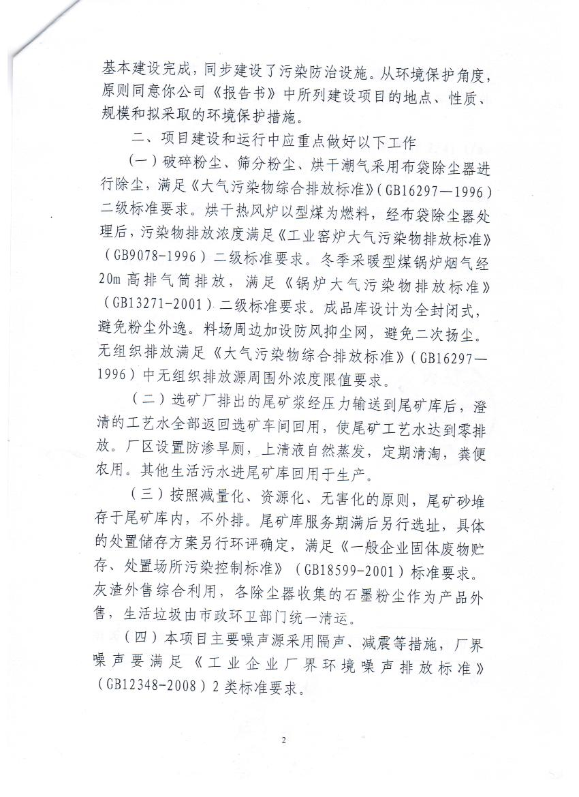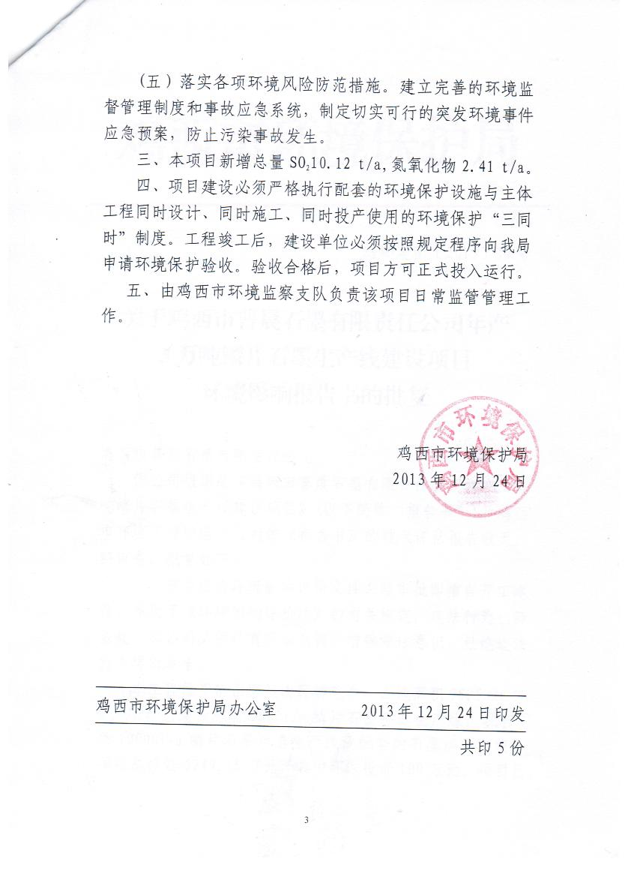

附件3验收批复
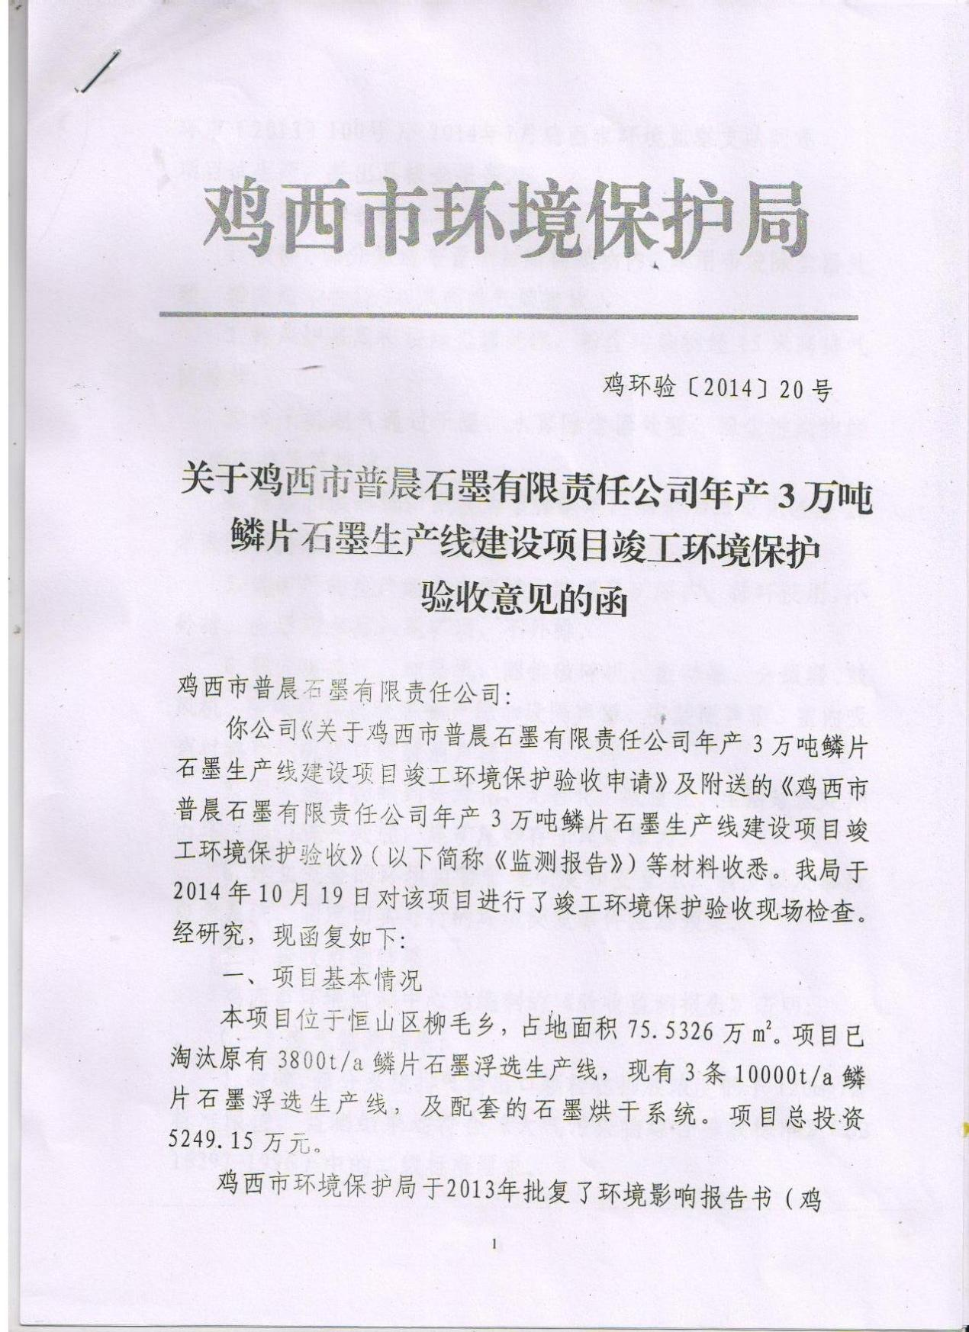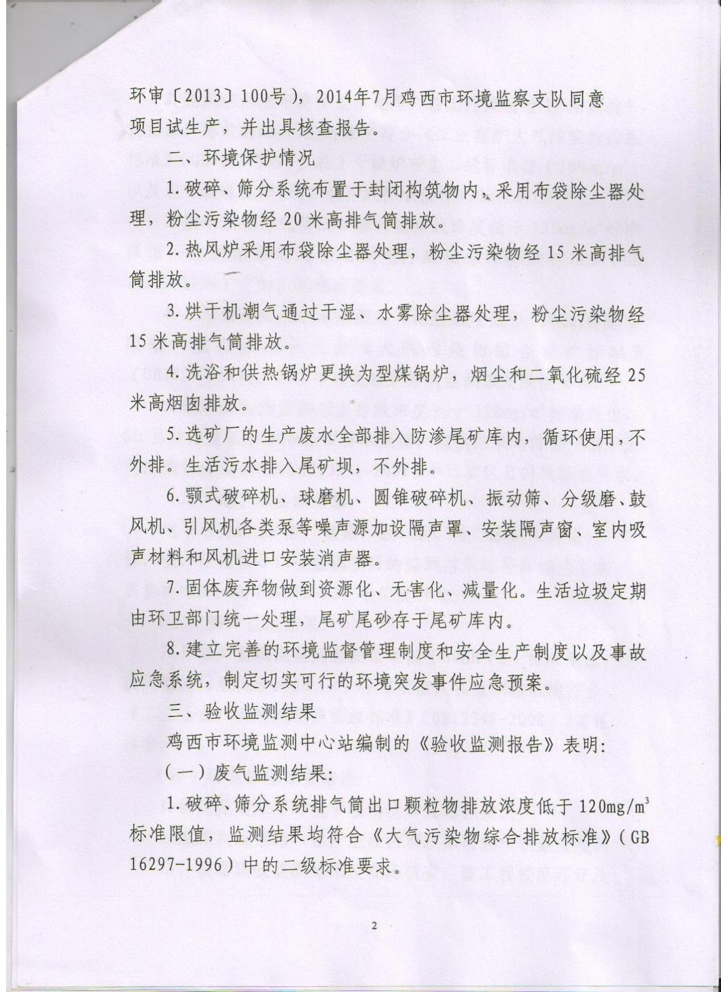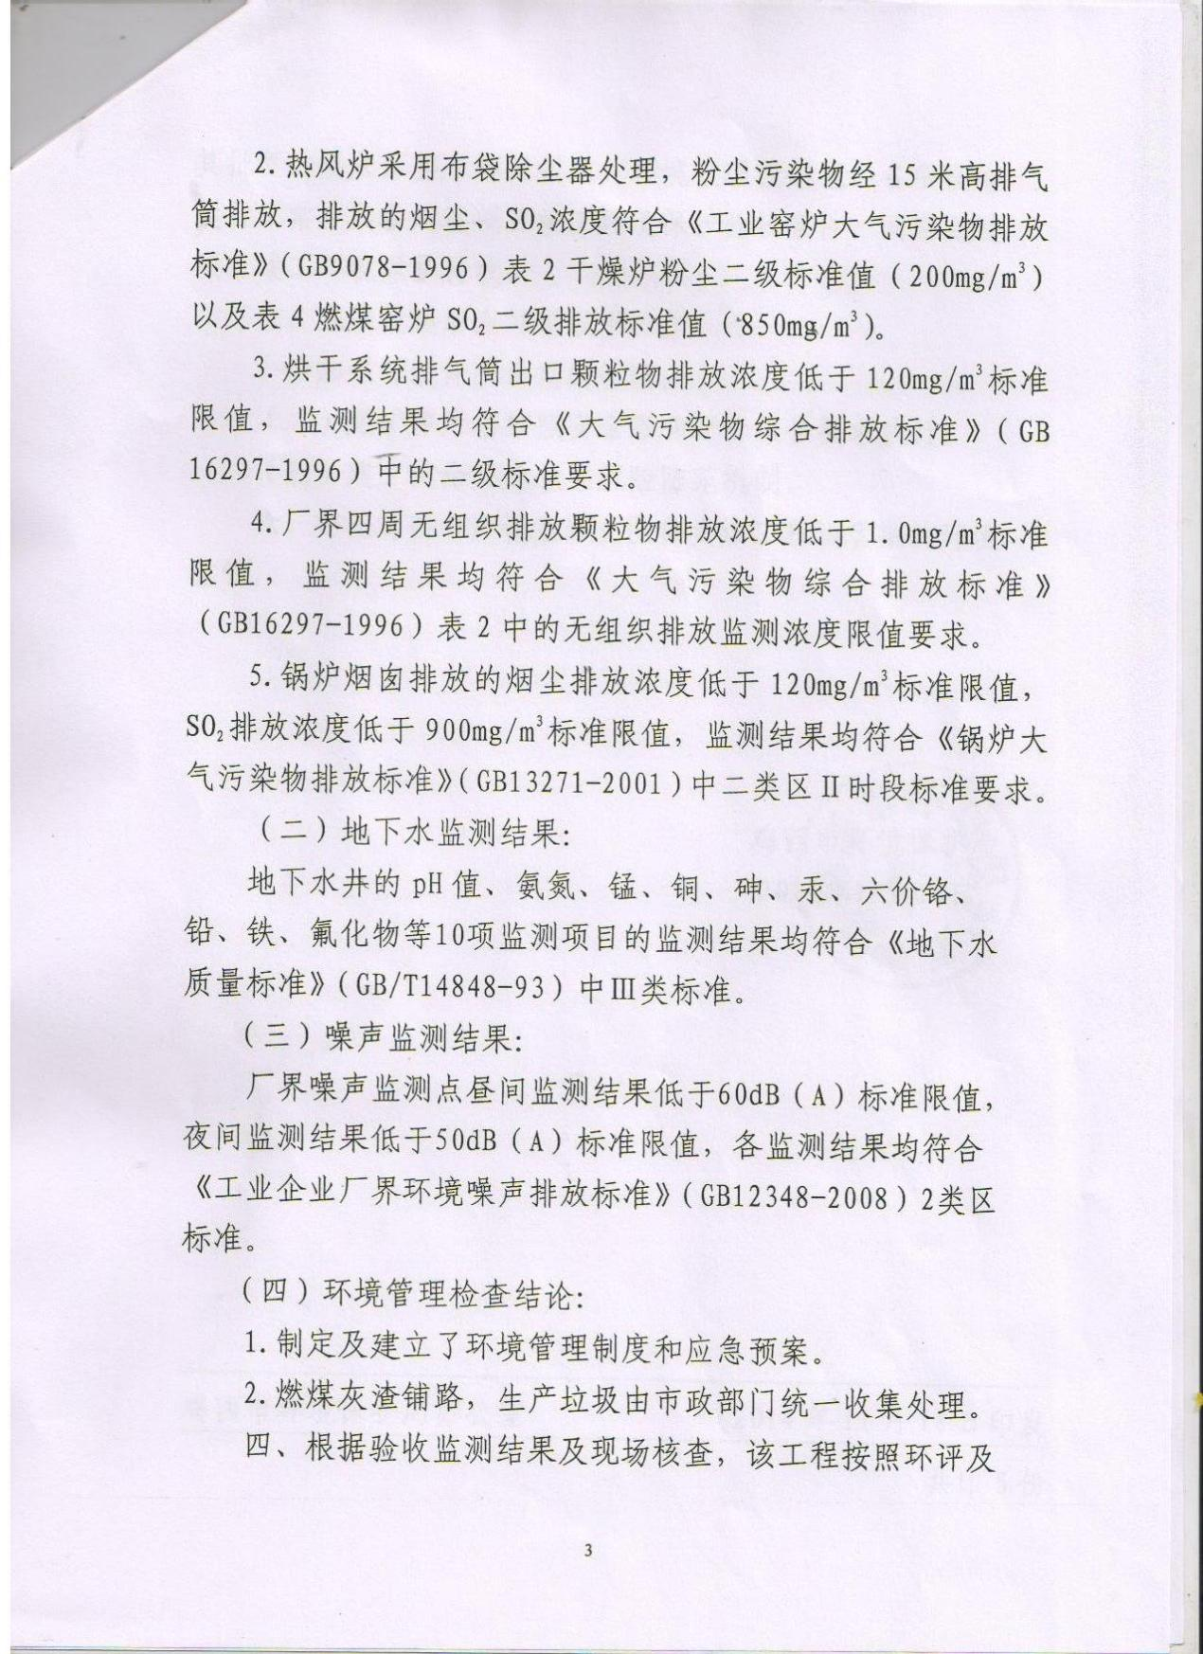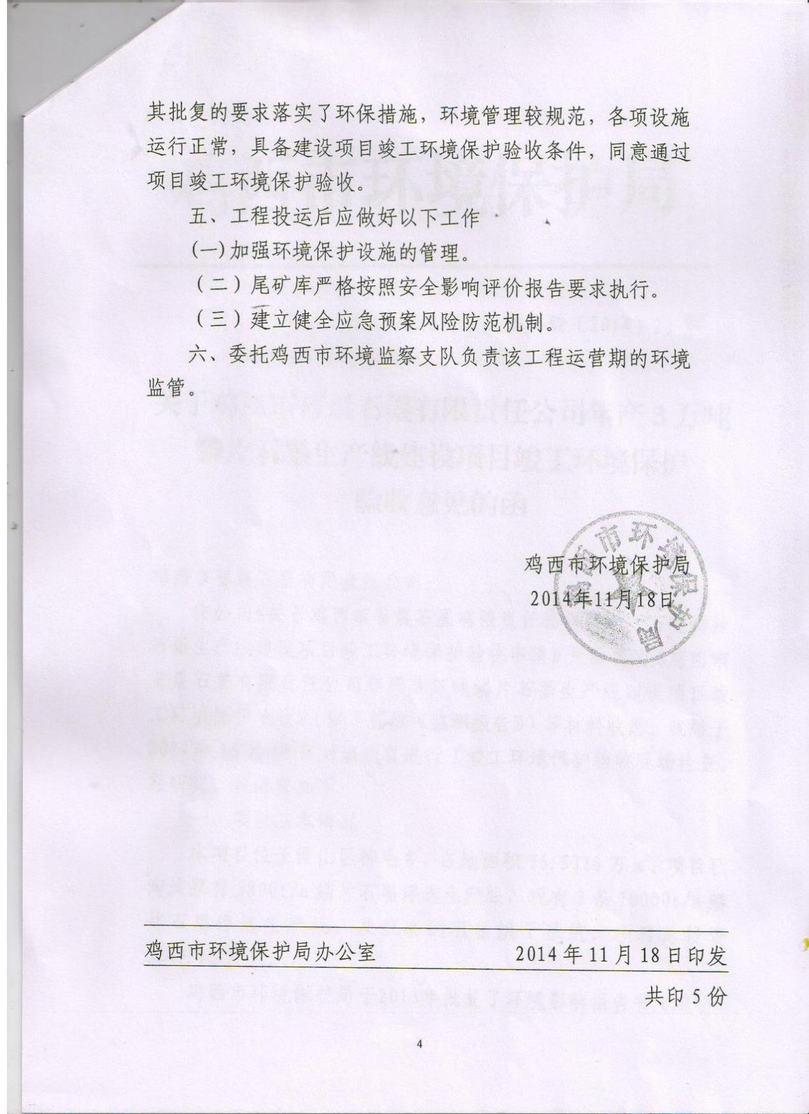

附件3检测报告
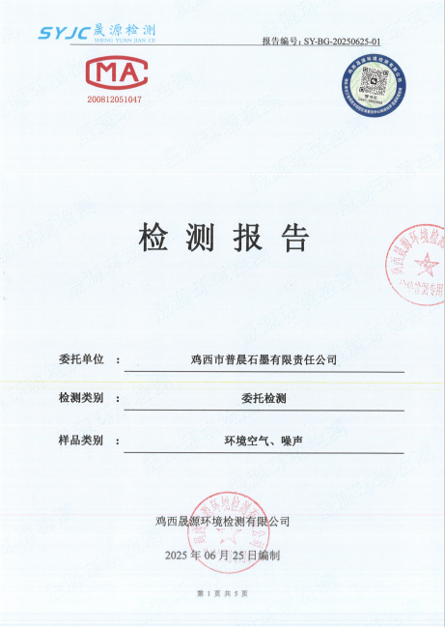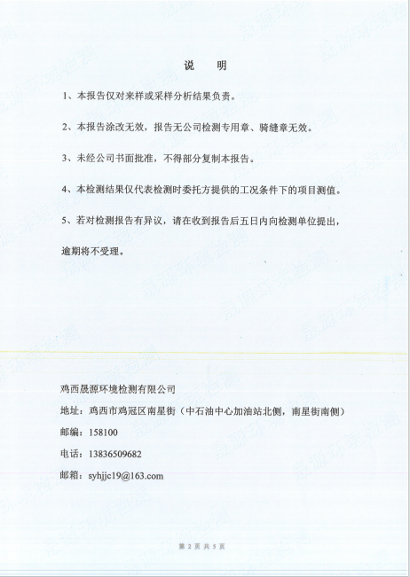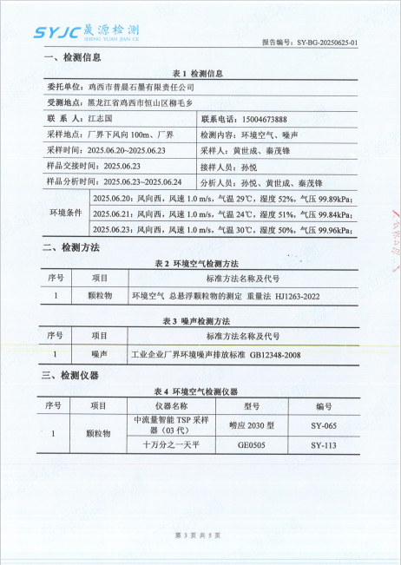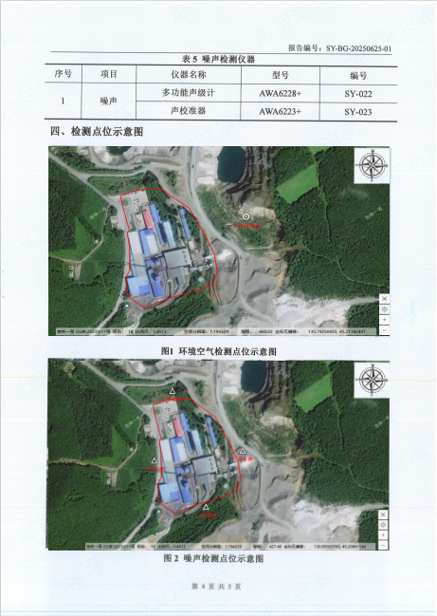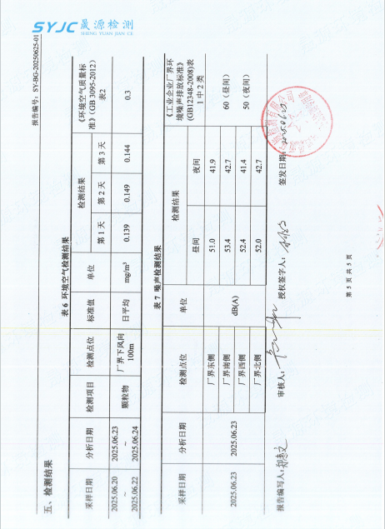

附件4密山市瀚润粮食购销有限公司烘干塔建设项目验收监测

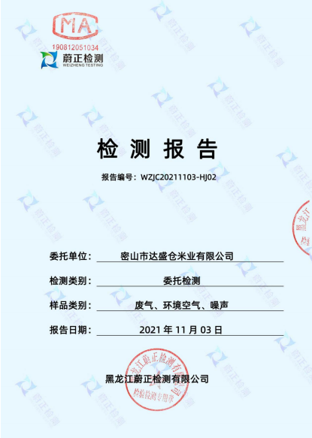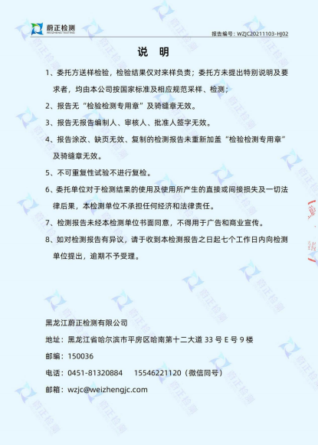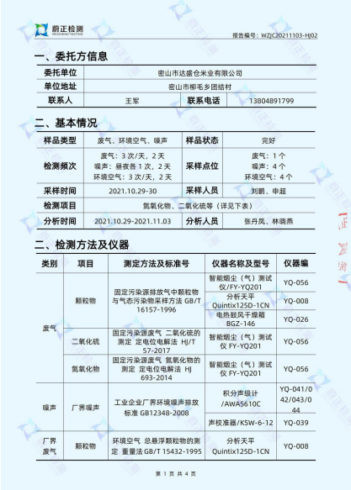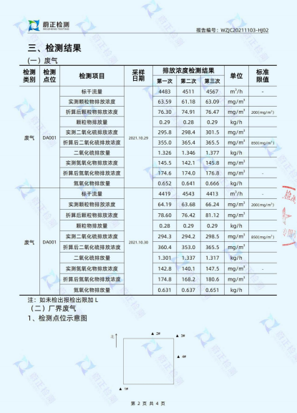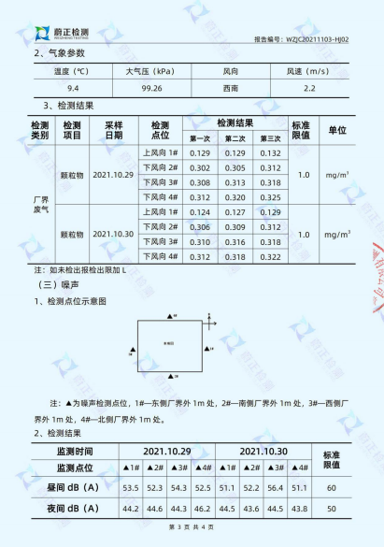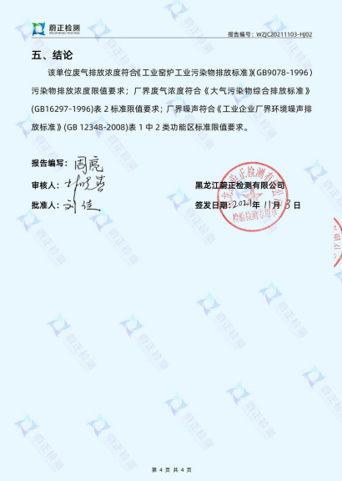
附件5生态环境分区管控分析报告
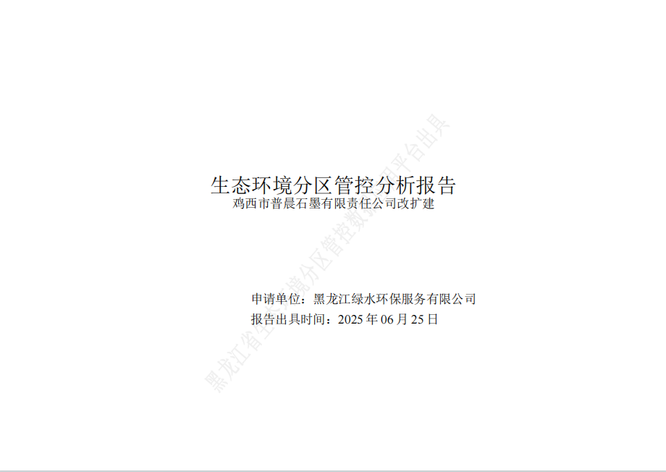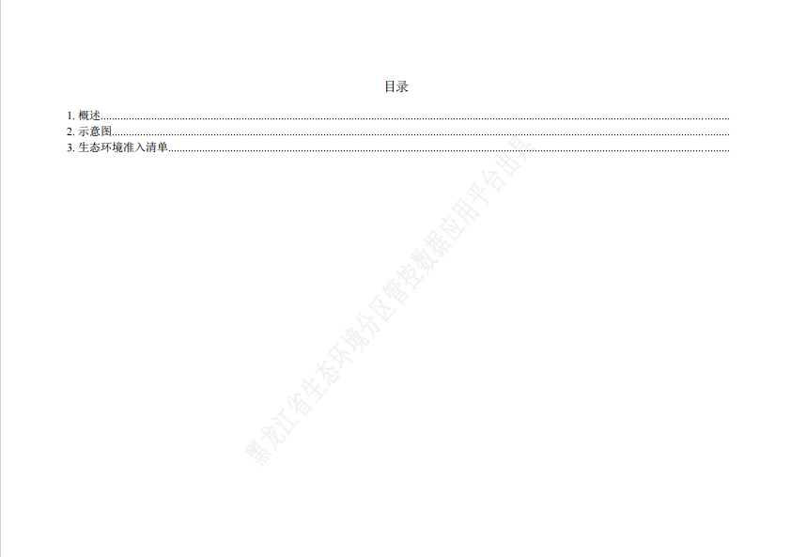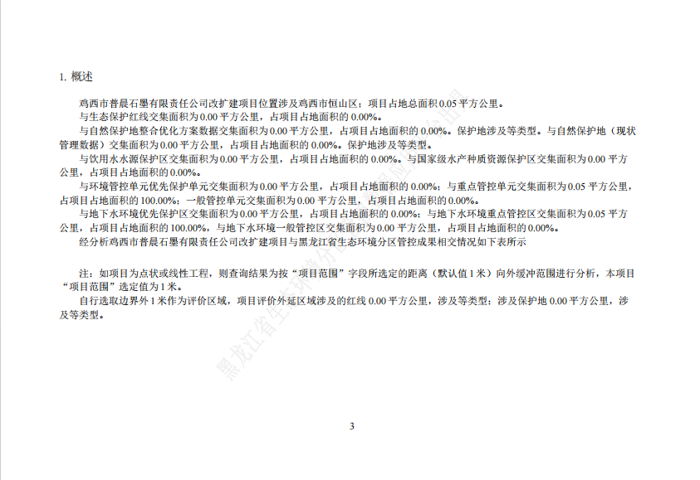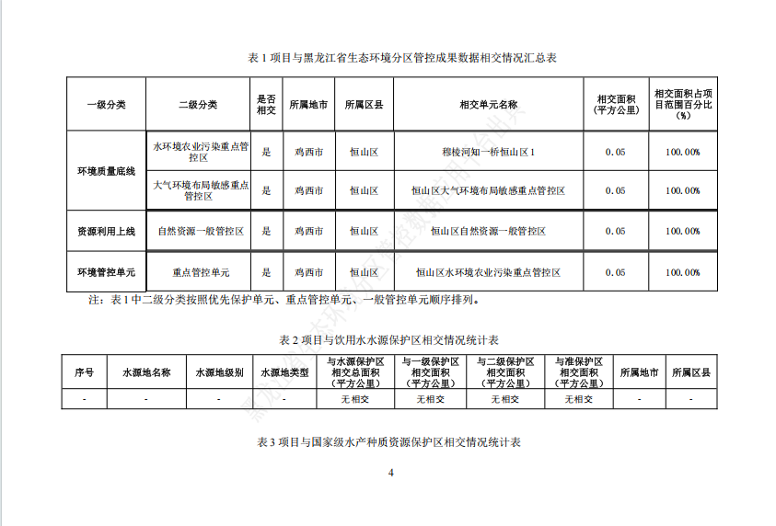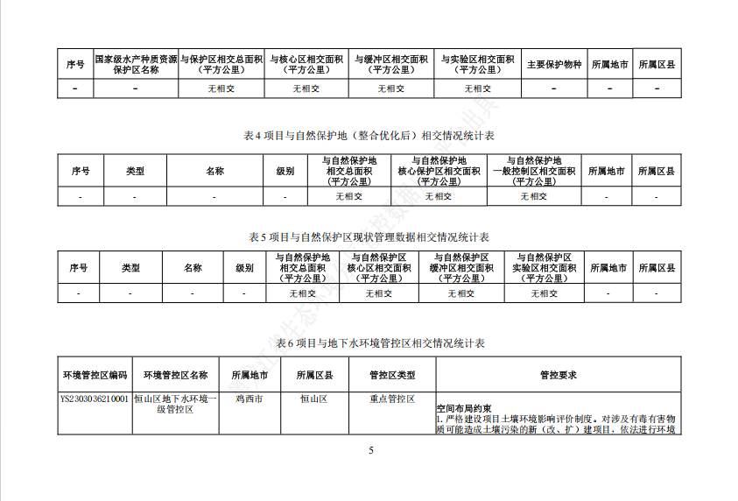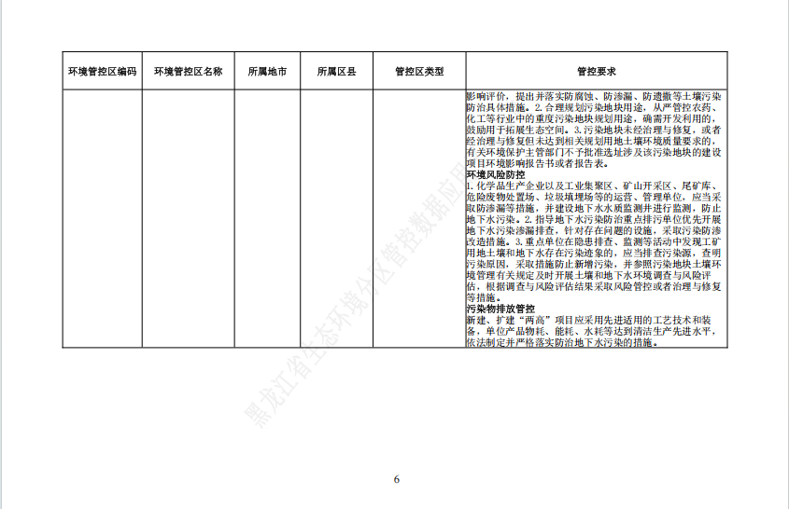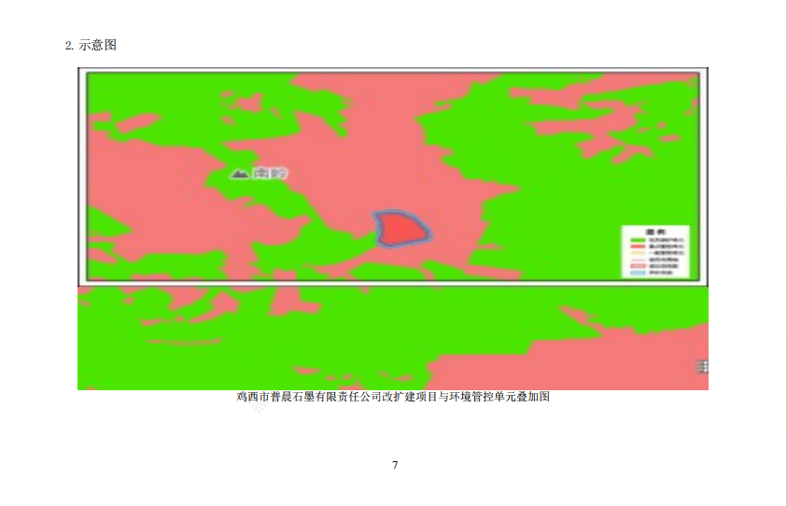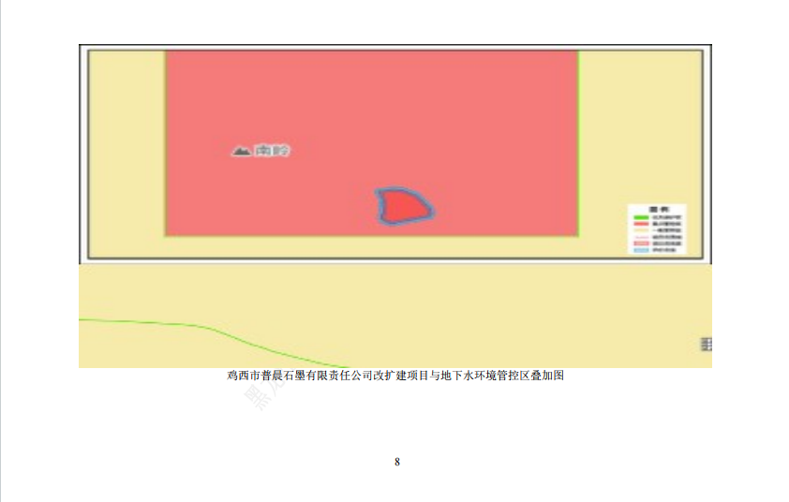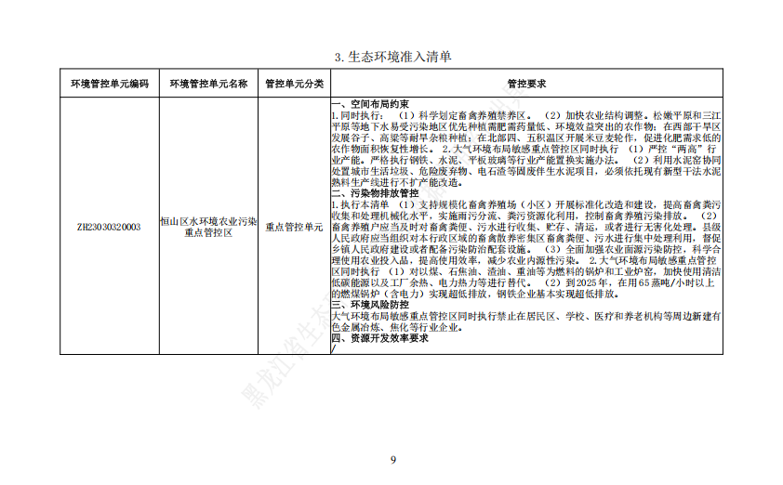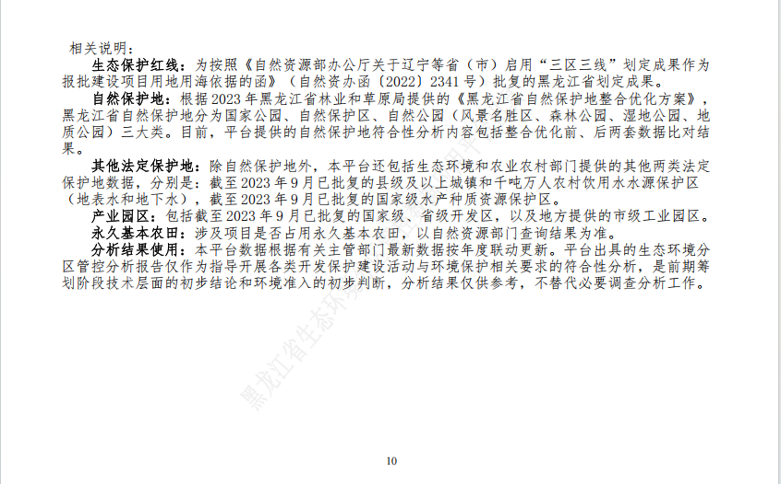

附件6生物质成型压块分析报告
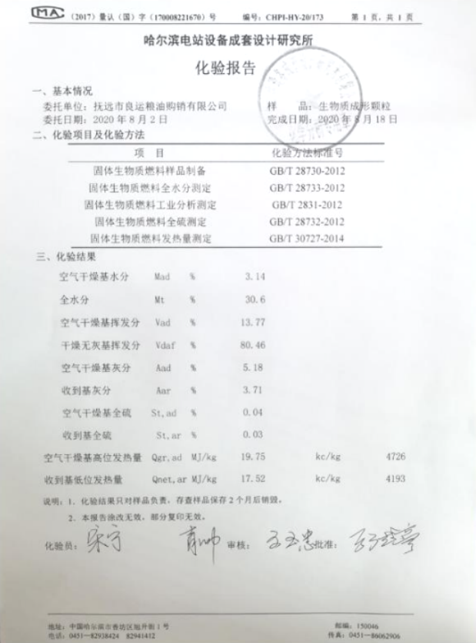

附件7核定排放量计算说明
- 废气排放总量
1、热风炉污染物：根据《排污许可证申请与核发技术规范 工业炉窑》（HJ1121-2020）中表6取值表计算本项目颗粒物、二氧化硫、氮氧化物绩效值。本项目低位发热量（Q_{net，ar}）为17.52MJ/kg，采用插值法计算绩效值：
颗粒物绩效值=0.252+（0.276-0.252）×（17.52-16.75）÷（18.84-17.52）=0.2660kg/t原料
二氧化硫绩效值=0.839+（0.919-0.839）×（17.52-16.75）÷（18.84-17.52）=0.8857kg/t原料
氮氧化合物绩效值=2.516+（2.756-2.516）×（17.52-16.75）÷（18.84-17.52）=2.656kg/t原料
表1加热炉、热处理炉、干燥炉（窑）排放口参考绩效值表
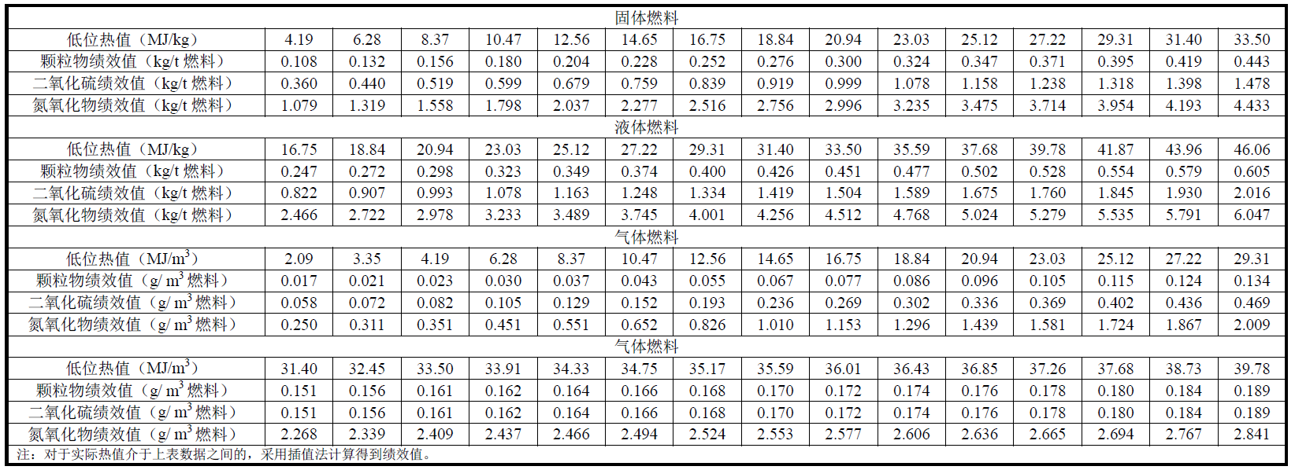
根据《排污许可证申请与核发技术规范 工业炉窑》（HJ1121-2020）绩效值法核算方法
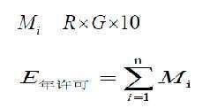
式中：Mi——第i个排放口污染物年许可排放量，t；
R——第i个排放口对应工业炉窑前三年实际产量最大值（若不足一年或前三年实际产量最大值超过设计产能，则以设计产能为准）或前三年实际燃料消耗量最大值（若不足一年或前三年实际燃料消耗量最大值超过设计消耗量，则以设计消耗量为准），万t或万m³；
G——绩效值，kg/t产品，kg/t燃料或kg/m³燃料；
E_{年许可}——污染物年许可排放量，t。
本项目为一个烟囱排放口则i=1，设计消耗量6954.47t/a。
则E_{颗粒物}= 6954.47t×0.2660×10=1.850t
E_{SO2}= 6954.47t×0.8857×10=6.160t
E_{NOX}=6954.47t×2.656×10=18.471t
所以核定排放量为颗粒物：1.850t/a，SO_{2:}：6.160t/a，NO_{X}:18.471t/a。
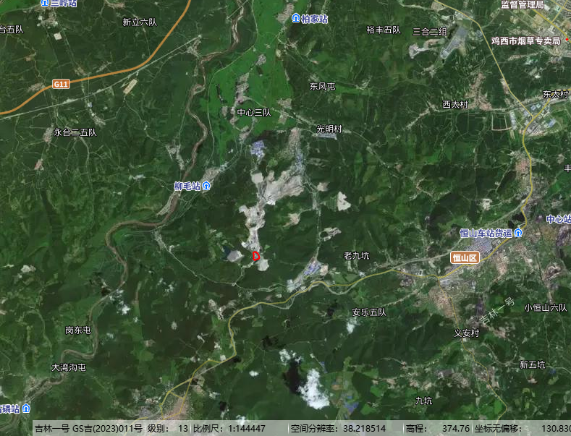
图例
★
项目位置

附图1 项目地理位置图

图例
★
项目位置
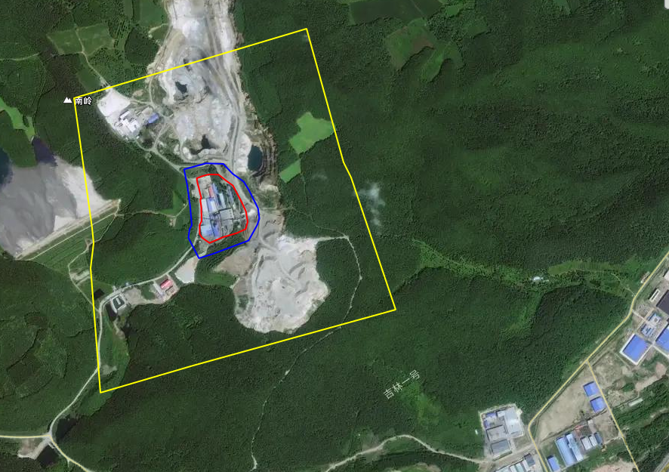
图 例
项目位置
声环境保护范围
大气环境保护范围

附图2 周围环境保护目标分布图

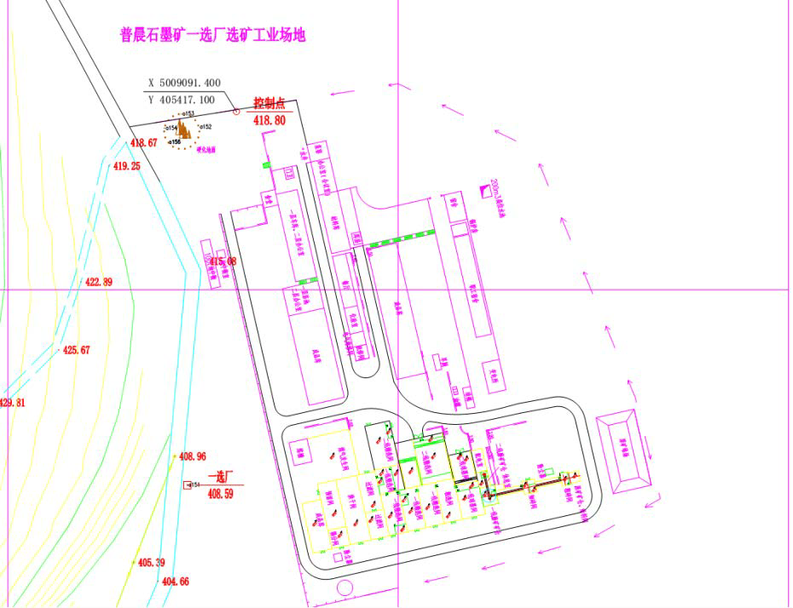
布袋除尘器
DA004
图 例
DA004（利旧）
烘干车间

附图3 厂区平面布置图

